KATA PENGANTAR

Puji Syukur kehadirat Allah SWT. yang telah memberikan rahmat dan hidayah-Nya sehingga penulis dapat menyelesaikan tugas buku besar Aplikasi Komputer dan Basis Data ini. Adapun tujuan dari penulisan buku ini adalah untuk memenuhi tugas pada mata kuliah Aplikasi Komputer dan Basis Data. Selain itu, buku ini juga bertujuan untuk menambah wawasan pada materi-materi dalam mata kuliah Aplikasi Komputer dan Basis Data bagi para pembaca juga para penulis.
Penulis mengucapkan terima kasih kepada Bapak Ferry Satria, BSEE., M.T. dan Ibu Rahmawati Hasanah, S.ST., M.T. selaku dosen Aplikasi Komputer dan Basis Data yang telah memberikan tugas ini sehingga penulis dapat menambah wawasan sesuai dengan bidang studi yang ditekuni. Penulis juga mengucapkan terima kasih kepada semua pihak yang telah membagi sebagian pengetahuannya sehingga penulis dapat menyelesaikan buku ini.
Penulis menyadari, buku yang ditulis ini masih jauh dari kata sempurna. Oleh karena itu, penulis menantikan kritik dan saran yang membangun demi kesempurnaan buku ini.

Bandung,
17 Desember 2023

Penulis

DAFTAR ISI
Kata Pengantar ……………………………………………………………… i
Daftar Isi ……………………………………………………………… ii
BAB I
- Pengertian Komputer Pc/Laptop ……………………………………… 2
- Perkembangan Komputer Pc/Laptop ..……………………………….. 6
- Sejarah Komputer …………………………………………………….. 9
BAB II
- Bahasa Pemrograman ………………………………………………... 16
- Java …………………………………………………………………... 18
BAB III
- Scanner ………………………………………………………………. 31
- Joption Pane …………………………………………………………. 32
- Contoh Soal ………………………………………………………….. 32
BAB IV
- Membuat Variabel Pada Java ………………………………………… 42
- Operator Pada Java …………………………………………………… 44
- Contoh Soal…………………………………………………………… 46
BAB V
- Pengertian Array ……………………………………………………... 52
- Metode Dalam Array ………………………………………………… 55
- Contoh Soal ………………………………………………………….. 58
BAB VI
- Pengurutan Data String ……………………………………………… 66
- Membangun Bentuk Dua Dimensi Dengan JPanel ………………….. 70
- Contoh Soal ………………………………………………………….. 72
BAB VII
- Objek ………………………………………………………………… 82
- Rekursif ……………………………………………………………… 85
- Metode Lain Dalam Bangun Datar ………………………………….. 89
BAB VIII
- AWT (Abstract Windowing Toolkit) ……………………………….. 94
- Swing ………………………………………………………………… 95
- Perbedaan Antara Awt Dan Swing …………………………………... 97
- Container ……………………………………………………………... 98
- Event Handling ………………………………………………………. 99
- Class Event …………………………………………………………... 99
- Contoh Soal ………………………………………………………….. 100
BAB IX
- GUI …………………………………………………………………... 114
- Top Level-Containers ………………………………………………... 114
- Awt Dan Swing ……………………………………………………… 114
- Komponen Swing ……………………………………………………. 115
- Event Handling ………………………………………………………. 115
- Delegasi Event Model ……………………………………………….. 116
- Class Event …………………………………………………………... 116
- Contoh Program ……………………………………………………... 117
PROJECT AKHIR …………………………………………………………. 135
Daftar Pustaka …………………………………………………………… 138

BAB I
KOMPUTER PC ATAU LAPTOP

- PENGERTIAN KOMPUTER PC/LAPTOP
Secara estimologi, Kata “Komputer” berasal dari bahasa latin yaitu “computare” yang artinya menghitung. Sehingga secara sederhana pengertian komputer adalah alat yang digunakan untuk menghitung aritmatika. Menurut Robert H. Blissmer pengertian komputer adalah sebuah alat elektronik yang mampu melakukan beberapa tugas diantaranya menerima input, memproses input, menyimpan perintah-perintah dan menghasilkan output yang berbentuk sebuah informasi.
Menurut Shelly dkk (2011), komputer adalah sebuah mesin elektronik yang beroperasi di bawah kontrol instruksi yang tersimpan di memori, yang dapat menerima data, memanipulasi data berdasarkan aturan tertentu, menghasilkan keluaran dan menyimpan hasil untuk penggunaan di masa depan. Komputer diklasifikasikan dalam tujuh kelompok, yaitu komputer pribadi, komputer mobile dan perangkat mobile, game consoles, server, mainframes, super komputer, dan komputer yang tertanam.
Istilah komputer mempunyai arti yang luas dan berbeda bagi setiap orang. Menurut Shelly dkk (2011), komputer adalah sebuah mesin elektronik yang beroperasi di bawah kontrol instruksi yang tersimpan di memori, yang dapat menerima data, memanipulasi data berdasarkan aturan tertentu, menghasilkan keluaran dan menyimpan hasil untuk penggunaan di masa depan. Komputer diklasifikasikan dalam tujuh kelompok, yaitu komputer pribadi, komputer mobile dan perangkat mobile, game consoles, server, mainframes, super komputer, dan komputer yang tertanam
Menurut Shelly dkk (2011), komputer adalah sebuah mesin elektronik yang beroperasi di bawah kontrol instruksi yang tersimpan di memori, yang dapat menerima data, memanipulasi data berdasarkan aturan tertentu, menghasilkan keluaran dan menyimpan hasil untuk penggunaan di masa depan. Komputer diklasifikasikan dalam tujuh kelompok, yaitu komputer pribadi, komputer mobile dan perangkat mobile, game consoles, server, main frames, super komputer, dan komputer yang tertanam.
Supaya komputer dapat digunakan untuk mengolah data, maka harus berbentuk suatu sistem yang disebut dengan sistem komputer. Secara umum, sistem terdiri dari elemen-elemen yang saling berhubungan membentuk satu kesatuan untuk melaksanakan suatu tujuan pokok dari sistem tersebut.
Tujuan pokok dari sistem komputer adalah mengolah data untuk menghasilkan informasi sehingga perlu didukung oleh elemen-elemen yang terdiri dari perangkat keras (hardware), perangkat lunak (software) dan brainware, yang mana memiliki pengertian di bawah ini :
- HARDWARE
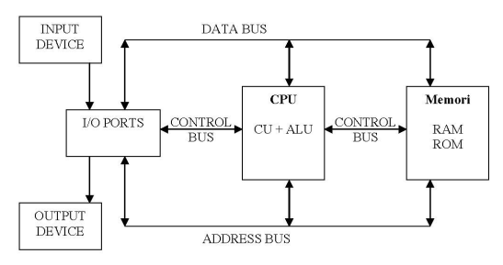
Hardware atau perangkat keras adalah peralatan komputer itu sendiri yang memiliki struktur dengan pendefinisian cara-cara dari tiap komponen yang saling terkait. Struktur sebuah komputer secara sederhana dapat digambarkan dalam diagram blok pada gambar dibawah ini :

No | Komponen | Fungsi
1. | Input Device (Alat Masukan) | Perangkat keras komputer yang berfungsi sebagai alat untuk memasukkan data atau perintah ke dalam komputer
2. | Output Device (Alat Keluaran) | Perangkat keras komputer yang berfungsi untuk menampilkan output atau keluaran sebagai hasil pengolahan data. Keluaran dapat berupa hard-copy, soft-copy atau berupa suara
3. | I/O Ports | Bagian ini digunakan untuk menerima ataupyn mengirim data ke luar sistem. Peralatan input dan output di atas terhubung melalui port ini.
4. | CPU (Central Processing Unit) | Bagian ini merupakan otak dari sistem komputer yang memiliki dua bagian fungsi operasional, yaitu ALU (Arithmetical Logical Unit) sebagai pusat pengolahan data, dan CU (Control Unit) sebagai pengontrol kerja komputer.
5. | Memori | Bagian ini terbagi menjadi dua bagian, yaitu memori internal dan eksternal. Memori internal berupa RAM (Random Access Memory) yang berfungsi untuk menyimpan program yang diolah untuk sementara waktu, darn ROM (Read Only Memory) adlaah memori yang hanya bisa dibaca dan berguna sebagai penyedia informasi pada saat komputer pertama kali dinyalakan.
6. | Data Bus | Bagian ini merupakan jalur-jalur perpindahan data antar modul dalam sistem komputer. Karena pada suatu saat tertentu masing-masing saluran hanya dapat membawa 1 bit data, maka jumlah saluran menentukan jumlah bit yang dapat di transfer pada suatu saat.
7. | Address Bus | Digunakan untuk menandakan lokasi sumber ataupun tujuan pada proses transfer data. Pada jalur ini, CPU akan mengirimkan Alamat memori yang akan ditulis atau dibaca, address bus biasanya terdiri tas 16, 20, 24 atau 32 jalur parallel.
8. | Control Bus | Bagian ini digunakan untuk mengontrol penggunaan serta akses ke data bus dan address bus. Terdiri atas empat sampai 10 jalur parallel.

- SOFTWARE
Software merupakan bagian dari komputer yang bertugas untuk memproses data atau memecahkan masalah. Bentuk paling primitif dari perangkat lunak, menggunakan aljabar Boolean yang merepresentasikan sebagai binary digit(bit) yaitu benar atau 1 dan salah atau 0.
Bentuk terkecil dari perangkat lunak adalah operasi aritmatika (+, -, :, ×) dan logika (AND, OR, >, <, =). Dari operasi dasar ini disusun program atau perangkat lunak.
Perangkat lunak secara umum dapat dibagi menjadi 2 yaitu perangkat lunak sistem dan perangkat lunak aplikasi.
- Perangkat Lunak Sistem
- Bahasa Pemrograman : Perangkat Lunak yang bertugas mengkonversikan arsitektur dan algoritma yang dirancang manusia ke dalam format yang dapat dijalankan komputer, contoh bahasa pemrograman diataranya yaitu PYTHON, C++, JAVA, Pascal dan lain sebagainya.
- Sistem Operasi : Saat komputer pertama kali dihidupkan, sistem operasilah yang pertama kali dijalankan, sistem operasi yang mengatur seluruh proses, menerjemahkan masukan, mengatur proses internal, memanajemen penggunaan memori dan memberikan keluaran ke peralatan yang bersesuaian, contoh sistem operasi yaitu Unix, Windows 95, DOS dan lain sebagainya.
- Utility : sistem operasi merupakan perangkat lunak sistem dengan fungsi tertentu, misalnya pemeriksaan perangkat keras (hardware troubleshooting), memeriksa disket yang rusak (bukan rusak fisik), mengatur ulang isi harddisk (partisi, defrag) contoh dari Utility adalah Norton Utility.

- Perangkat Lunak Aplikasi
Perangkat lunak aplikasi merupakan bagian perangkat lunak yang sangat banyak dijumpai dan terus berkembang. Sebelum tahun 1990-an aplikasi yang dikenal yaitu pemrosesan kata (Word Star, Chi Write), pemroses tabel (Lotus 123, Quatro Pro), database (DBASE), dan hiburan (game). Pada perkembangan pemroses kata, tabel dan database saat ini telah dipaketkan menjadi aplikasi office dengan tambahan aplikasi untuk pembuatan presentasi. Yang berkembang sangat banyak dijumpai dan terus berkembang.
Perangkat lunak aplikasi adalah jenis perangkat lunak yang dirancang untuk memberikan fungsi khusus kepada pengguna, berbeda dengan perangkat lunak sistem yang lebih bertanggung jawab atas manajemen dan operasi perangkat keras komputer. Perangkat lunak aplikasi dibuat untuk memenuhi kebutuhan atau tujuan tertentu dari pengguna, seperti pengolahan kata, pengelolaan basis data, desain grafis, permainan komputer, dan lain sebagainya. Contoh perangkat lunak aplikasi meliputi Microsoft Word (untuk pengolahan kata), Adobe Photoshop (untuk pengeditan gambar), Microsoft Excel (untuk pengolahan data dan spreadsheet), dan banyak lagi. Perangkat lunak aplikasi menjadi komponen kunci dalam penggunaan komputer sehari-hari, memungkinkan pengguna untuk melakukan berbagai tugas sesuai dengan kebutuhan mereka.
- BRAINWARE
Brainware, dalam konteks sistem komputer, merujuk pada elemen manusia yang terlibat dalam penggunaan, pengelolaan, dan interaksi dengan sistem komputer. Brainware merupakan salah satu dari tiga elemen utama dalam sistem komputer, yang juga mencakup perangkat keras (hardware) dan perangkat lunak (software).

- PERKEMBANGAN KOMPUTER PC/LAPTOP
Perkembangan komputer dari dahulu hingga saat ini setidaknya telah melewati 5 generasi menjadikan teknologi komputer semakin maju. Pesatnya perkembangan teknologi informasi dan komunikasi (TIK) saat ini tidak lepas dari penemuan komputer yang membawa perubahan besar bagi peradaban manusia. Banyak tugas yang dulunya dilakukan secara manual, kini cukup merepotkan dan kini bisa dilakukan dengan mudah melalui komputer. Faktanya, banyak pekerjaan berbeda dapat dilakukan secara otomatis dengan alat ini.
Kalkulator yang merupakan pendahulu kalkulator disebut sempoa. Mengutip laman sumber pengajaran Kementerian Pendidikan dan Kebudayaan, sempoa merupakan alat hitung kuno yang digunakan oleh bangsa Romawi dan Yunani kuno. Sempoa digunakan dalam perhitungan sehari-hari seperti halnya kalkulator masa kini.
Dengan sempoa, masyarakat pada masa itu dapat menghitung penjumlahan, pengurangan, perkalian, pembagian, perkalian kuadrat, dan akar kuadrat. Blaise Pascal, ahli matematika dan ilmuwan Perancis, menemukan kalkulator otomatis pada tahun 1642. Ini menggunakan seperangkat roda gigi yang terkait dengan aplikasi alat.
Sekitar 30 tahun setelah Pascal menemukan kalkulator otomatis, matematikawan Jerman Gottfried Wilhelm Leibniz menyempurnakan kalkulator sebelumnya dengan menambahkan sistem bilangan biner. Sistem ini memudahkan mesin dalam menangani perhitungan dibandingkan sistem desimal. Leibniz juga menambahkan roda gigi untuk perkalian dan pembagian.
George Boole kemudian dikembangkan untuk matematika biner. Ilmuwan asal Inggris ini menggunakan sistem bilangan biner untuk menemukan jenis matematika baru yang dikenal sebagai aljabar Boolean dan logika Boolean. Sementara itu, keberadaan komputer modern tidak lepas dari peran Charles Babbage.
Secara garis besar, dapat dirangkum perkembangan komputer menjadi 5 generasi, diantaranya :
- GENERASI PERTAMA (1940 – 1959)
Dimulai ketika komputer digunakan di dunia akademis dan militer, seperti kalkulator Atanasoff-Berry yang dibuat pada tahun 1937 untuk menyelesaikan sistem persamaan linier dan kalkulator Colossus untuk memecahkan kode rahasia Nazi Jerman. Kemudian, ENIAC yang dibuat pada tahun 1946 menjadi komputer serba guna pertama. Saat komputernya pertama kali dinyalakan, Philadelphia kehilangan aliran listrik. Komputer generasi ini menggunakan tabung vakum untuk menyimpan data dan memakan ruangan. Generasi pertama ini memiliki ciri-ciri :
- Program dibuat dalam bahasa mesin.
- Menggunakan konsep storage program.
- Komponen yang digunakan adalah tabung hampa udara.
- Ukuran fisiknya besar, sehingga membutuhkan daya listrik yang besar.
- Dapat disimpan di magnetic tape dan magnetic disk.
- Contohnya komputer IBM 701 buatan tahun 1953 sebagai komputer komersial berukuran besar dan IBM 705 yang dibuat tahun 1959 untuk industry

- GENERASI KEDUA (1959 – 1965)
Dimulai ketika transistor menggantikan tabung vakum. UNIVAC diperkenalkan ke publik pada tahun 1951 untuk penggunaan komersial. Kemudian pada tahun 1953, IBM memulai bisnis komputer dengan meluncurkan IBM 650 dan IBM 700. Berbagai bahasa pemrograman dikembangkan dan komputer mulai memiliki memori dan sistem operasi. Untuk komputer generasi kedua ini memiliki ciri-ciri dibawah ini, yaitu :
- Kapasitas memori utama cukup besar.
- Komponen yang digunakan adalah transistor yang jauh lebih kecil dibandingkan tabung hampa udara.
- Menggunakan magnetic tape dan magnetic disk yang berbentuk removable disk.
- Mempunyai kemampuan proses real-time dan time sharing.
- Proses operasinya lebih cepat.
- Orientasinya pada aplikasi bisnis dan teknik.
- Contohnya komputer PDP-5 dan PDP-8 buatan tahun 1963 sebagai komputer mini komersial pertama. Selain itu ada pula komputer IBM 7070, IBM 1400, NCR 300, dan sebagainya.

- GENERASI KETIGA (1965 – 1970)
Dimulai ketika teknologi transistor berevolusi menjadi sirkuit terpadu. Komputer mini adalah inovasi utama pada generasi ini dan mempengaruhi generasi berikutnya. NASA menggunakan komputer generasi ini untuk meluncurkan program Apollo, seperti Apollo Guidance Computer untuk menyederhanakan kendali modul perintah/layanan Apollo. Digital Equipment Corporation menjadi perusahaan komputasi terbesar kedua setelah IBM dengan komputer PDP dan VAX-nya. Komputer ini mengarah pada pengembangan sistem operasi yang berpengaruh, Unix. Untuk komputer generasi ketiga ini memiliki ciri-ciri sebagai berikut, diantaranya :
- Komponen yang digunakan adalah IV (Integrated Circuit) yang terdiri dari ratusan atau ribuan transistor dalam bentuk rangkaian terintegrasi hybrid dan monolitik.
- Proses manipulasi jauh lebih cepat dan akurat, kapasitas memori komputer jauh lebih besar.
- Ukuran fisiknya yang jauh lebih kecil membuat penggunaan listrik menjadi lebih hemat.
- Gunakan disk magnetik akses acak.
- Dapat melakukan multiprosesing dan multiprogramming. Perangkat input-output dikembangkan menggunakan terminal tampilan visual.
- Data dapat ditransfer dari satu komputer ke komputer lain.
- Contohnya adalah komputer IBM S/30. NOVA, CDC 3000, PDP-11, dll.

- GENERASI KEEMPAT (1970-an)
Dimulai pada tahun 1970-an, ketika penemuan MOSFET dan integrasi skala besar berikutnya mengarah pada pengembangan mikroprosesor pada awal tahun 1970-an, hingga mikroprosesor, mulai berkembang, dimulai dengan PC dan desktop. Teknologi selanjutnya adalah laptop dan smartphone, teknologi luar biasa yang menyeret berbagai perusahaan teknologi ke dalam perang paten smartphone. Untuk komputer generasi keempat ini memiliki ciri-ciri sebagai berikut :
- Penggunaan LSI (Large Scale Integration) atau dikenal juga dengan Large Scale Dipole Integration.
- Menggunakan mikroprosesor dan chip semikonduktor untuk memori komputer.
- Misalnya, komputer IBM 370 menggunakan mikroprosesor Intel 4004 yang pertama kali dikembangkan oleh Intel Corporation pada tahun 1971 dengan menggunakan chip mikroprosesor.
- Komputer pribadi atau PC mulai berkembang pada tahun 1977. Contohnya adalah komputer Apple II dan komputer desktop Xerox Corporation.
- Pada tahun 1981, komputer mulai menggunakan sistem Windows dan mouse.

- GENERASI KELIMA (1970an – SEKARANG)
Generasi 5 ini diharapkan menjadi tahap pengembangan paling maju secara teknologi saat ini, dan pertama kali diciptakan pada tahun 1980. Peningkatan visual, yang memungkinkan untuk menampilkan gambar pada komputer generasi kelima tahun ini memiliki resolusi yang sangat tinggi dan sangat tinggi. ketajaman. Negara yang mempelopori sejarah perkembangan komputer generasi kelima adalah Jepang. Selama pengembangan, komponen penting ditambahkan ke sistem komputer modern saat ini. Memang komponen-komponen yang digunakan pada komputer generasi kelima mengadopsi banyak teknologi modern, seperti superkonduktor, ULSI, dan kecerdasan buatan (atau lebih dikenal dengan sebutan kecerdasan buatan).
- Komponen yang digunakan adalah VLSI (Very Large Scale Integration).
- Mengembangkan kemampuan komputer untuk menyelesaikan masalah sendiri dengan menggunakan AI (Artificial Intelligence). AI dapat diterapkan untuk mengoperasikan robot.
- Pengembangan komputer yang dapat diganti chip dimulai.
- Jepang adalah pionir komputer generasi kelima.

- SEJARAH KOMPUTER
Sejarah singkat komputasi berikut adalah garis waktu evolusi komputer dari awal yang sederhana hingga mesin masa kini yang mampu menjelajahi Internet, bermain game, dan streaming multimedia, selain melakukan perhitungan.
Tahun | Penjelasan
1801 | Di Perancis, Joseph Marie Jacquard menemukan alat tenun yang menggunakan papan kayu berlubang untuk secara otomatis menenun pola pada kain. Komputer pertama menggunakan kartu berlubang serupa.
1822 | Matematikawan Inggris Charles Babbage membuat kalkulator bertenaga uap yang mampu menghitung tabel angka. Proyek yang didanai pemerintah Inggris gagal. Namun, lebih dari satu abad kemudian, komputer nyata pertama di dunia dibuat.
1890 | Herman Hollerith merancang sistem kartu berlubang untuk menghitung sensus tahun 1880, menyelesaikan tugas tersebut hanya dalam tiga tahun dan menghemat $5 juta bagi pemerintah. Ia mendirikan perusahaan yang kemudian menjadi IBM.
1939 | Hewlett-Packard didirikan oleh David Packard dan Bill Hewlett di sebuah garasi di Palo Alto, California, menurut Computer History Museum.
1941 | Atanasoff dan mahasiswa pascasarjananya, Clifford Berry, merancang komputer yang dapat menyelesaikan 29 persamaan secara bersamaan. Ini adalah pertama kalinya komputer mampu menyimpan informasi dalam memori utamanya.
1943-1944 | Dua profesor Universitas Pennsylvania, John Mauchly dan J. Presper Eckert, membangun Mesin Terintegrasi dan Komputer Elektronik Digital (ENIAC). Dianggap sebagai nenek moyang komputer digital, komputer ini memenuhi ruangan seluas 20 x 40 kaki dan berisi 18.000 tabung vakum.
1946 | Mauchly dan Presper meninggalkan Universitas Pennsylvania dan menerima dana Biro Sensus untuk membangun UNIVAC, komputer komersial pertama untuk aplikasi bisnis dan pemerintahan.
1947 | William Shockley, John Bardeen dan Walter Brattain dari Bell Laboratories menemukan transistor. Mereka menemukan cara membuat saklar listrik dari bahan padat dan tanpa memerlukan ruang hampa.
1953 | Grace Hopper mengembangkan bahasa komputer pertama, yang kemudian dikenal sebagai COBOL. Thomas Johnson Watson Jr., putra CEO IBM Thomas Johnson Watson Sr., membangun IBM 701 EDPM untuk membantu PBB melacak Korea Utara selama perang.
1954 | Bahasa pemrograman FORTRAN, kependekan dari FORmula TRANslation, dikembangkan oleh sekelompok pemrogram IBM yang dipimpin oleh John Backus, menurut Universitas Michigan.
1958 | Jack Kilby dan Robert Noyce mengumumkan sirkuit terpadu, yang dikenal sebagai chip komputer. Kilby menerima Hadiah Nobel Fisika tahun 2000 atas karyanya.
1964 | Douglas Engelbart mendemonstrasikan prototipe komputer modern dengan mouse dan antarmuka pengguna grafis (GUI). Hal ini menandai evolusi komputer dari mesin khusus untuk ilmuwan dan ahli matematika menjadi teknologi yang lebih mudah diakses oleh masyarakat umum.
1969 | Sekelompok pengembang Bell Labs menciptakan UNIX, sebuah sistem operasi yang memecahkan masalah kompatibilitas. Ditulis dalam bahasa pemrograman C, UNIX portabel di berbagai platform dan merupakan sistem operasi pilihan di antara mainframe perusahaan besar dan organisasi pemerintah. Karena kinerja sistemnya yang lambat, sistem ini tidak pernah begitu populer di kalangan pengguna PC rumahan.
1970 | Intel yang baru didirikan memperkenalkan Intel 1103, chip memori akses dinamis (DRAM) pertama.
1971 | Alan Shugart memimpin sekelompok insinyur IBM yang menemukan "floppy disk", yang memungkinkan data dibagi antar komputer.
1973 | Peneliti Xerox Robert Metcalfe mengembangkan Ethernet untuk menghubungkan beberapa komputer dan perangkat keras lainnya.
1974-1977 | Beberapa komputer pribadi memasuki pasar, termasuk Scelbi & Mark-8 Altair, IBM 5100, TRS-80 Radio Shack — dikenal sebagai "Trash 80" — dan Commodore PET.
1975 | Majalah Popular Electronics edisi Januari memperkenalkan Altair 8080, yang digambarkan sebagai "komputer mini pertama di dunia yang bersaing dengan model komersial". Dua "pakar komputer", Paul Allen dan Bill Gates, menyarankan penulisan perangkat lunak untuk Altair, menggunakan bahasa BASIC yang baru.
1976 | Steve Jobs dan Steve Wozniak meluncurkan komputer Apple pada Hari April Mop dan merilis Apple I, komputer pertama dengan papan sirkuit tunggal, menurut Universitas Stanford. TRS-80, diperkenalkan pada tahun 1977, adalah salah satu mesin pertama dengan dokumentasi untuk amatir.
1977 | Produksi awal Radio Shack TRS-80 hanya 3.000 unit. Itu terjual dengan gila-gilaan. Untuk pertama kalinya, non-spesialis dapat menulis program dan membuat komputer melakukan apapun yang mereka inginkan. Jobs dan Wozniak menyatukan Apple dan memperkenalkan Apple II di Pameran Komputer Pantai Barat yang pertama.
1978 | Akuntan bersukacita atas dirilisnya VisiCalc, spreadsheet terkomputerisasi pertama.
1979 | Pengolahan kata menjadi kenyataan ketika MicroPro International meluncurkan WordStar. “Perubahan nyata adalah penambahan margin dan pembungkusan,” kata pencipta Rob Barnaby melalui email kepada Mike Petrie pada tahun 2000.
1981 | Meluncurkan komputer pribadi IBM pertama, "Acorn". Ini menggunakan sistem operasi Microsoft MS-DOS. Ini memiliki chip Intel, dua floppy disk, dan layar berwarna opsional.
Pada tahun 1981 juga, Osborne Computer Corporation berhasil membangun perangkat yang diberi nama Osborne 1. Meski memiliki banyak kekurangan, perangkat ini dapat disebut sebagai komputer portabel pertama di dunia. Sebelumnya, pada bulan Maret 1980, Adam Osborne menghubungi Lee Felsenstein, mantan insinyur Intel, Steve Jobs dari Apple, Steve Leininger dan Steve Wozniak untuk bersama-sama memulai sebuah perusahaan laptop. Di tahun ini, laptop mulai berkembang dari perangkat komputer.
1983 | Apple Lisa adalah komputer pribadi pertama dengan antarmuka grafis. Ini juga memiliki menu drop-down dan ikon. Ia gagal namun akhirnya berevolusi menjadi Macintosh. Gavilan SC merupakan laptop pertama dengan bentuk flip yang familiar, dan pertama kali dipasarkan sebagai "laptop".
1985 | Microsoft mengumumkan Windows, menurut Encyclopedia Britannica. Ini adalah jawaban perusahaan terhadap GUI Apple. Commodore memperkenalkan Amiga 1000, yang memiliki kemampuan audio dan video tingkat lanjut. Microsoft mengumumkan Windows, menurut Encyclopedia Britannica.
1986 | Compaq merilis Deskpro 386. Arsitektur 32-bitnya memberikan kecepatan yang sama dengan mainframe.
1990 | Tim Berners-Lee, peneliti di CERN, Laboratorium Fisika Energi Tinggi di Jenewa, mengembangkan HTML (Hypertext Markup Language), sehingga melahirkan World Wide Web.
1993 | Prosesor Pentium meningkatkan penggunaan grafis dan musik pada PC.
1994 | PC telah menjadi mesin game sejak "Command & Conquer", "Alone in the Dark 2", "Theme Park", "Magic Carpet", "Descent" dan "Little Big Adventure" adalah salah satu game yang akan dipasarkan.
1996 | Sergey Brin dan Larry Page mengembangkan mesin pencari Google di Universitas Stanford.
1997 | Microsoft menginvestasikan $150 juta pada Apple yang sedang kesulitan pada saat itu, mengakhiri tuntutan hukum Apple terhadap Microsoft, yang menuduh Microsoft meniru "tampilan dan nuansa" sistem operasinya.
1999 | Istilah Wi-Fi menjadi bagian dari bahasa komputer dan orang-orang mulai terhubung ke Internet secara nirkabel.
2001 | Apple memperkenalkan sistem operasi Mac OS X, yang memberikan, antara lain, arsitektur memori terlindungi dan multitasking preemptif. Tidak mau kalah, Microsoft telah merilis Windows XP dengan antarmuka grafis yang didesain ulang secara signifikan.
2003 | Prosesor 64-bit pertama, AMD Athlon 64, memasuki pasar konsumen.
2004 | Mozilla Firefox 1.0 menantang Internet Explorer Microsoft, browser web yang dominan. Facebook, sebuah situs jejaring sosial, diluncurkan.
2005 | Pembuatan YouTube, layanan berbagi video. Google mengakuisisi Android, sistem operasi seluler berbasis Linux.
2006 | Apple memperkenalkan MacBook Pro, komputer seluler berbasis Intel dualcore pertama, dan iMac berbasis Intel. Konsol game Nintendo Wii memasuki pasar.
2007 | iPhone menghadirkan banyak fungsi komputasi ke ponsel cerdas.
2009 | Microsoft merilis Windows 7, memberikan kemampuan untuk menyematkan aplikasi ke bilah tugas dan peningkatan pada pengenalan sentuhan dan tulisan tangan, serta fitur lainnya.
2010 | Apple memperkenalkan iPad, mengubah cara konsumen memandang media, dan meluncurkan tablet setelah dalam kandungan.
2011 | Google meluncurkan Chromebook, laptop yang menjalankan Google Chrome OS.
2012 | Facebook mencapai 1 miliar pengguna pada 4 Oktober.
2015 | Apple meluncurkan Apple Watch. Microsoft telah merilis Windows 10.
2016 | Komputer kuantum pertama yang dapat diprogram ulang telah dibuat. “Sejauh ini, belum ada platform komputasi kuantum yang mampu memprogram algoritma baru ke dalam sistemnya.
2017 | Badan Proyek Penelitian Lanjutan Pertahanan (DARPA) sedang mengembangkan program "Komputasi Molekuler" baru yang menggunakan molekul sebagai komputer.

BAB II
PENGENALAN PEMROGRAMAN JAVA

- BAHASA PEMROGRAMAN
- PENGERTIAN
Program komputer atau sering disingkat program adalah serangkaian instruksi yang ditulis untuk menjalankan fungsi tertentu pada komputer. Pada dasarnya komputer memerlukan suatu program untuk menjalankan fungsi-fungsi komputer, hal ini biasanya dilakukan dengan menjalankan serangkaian instruksi program pada processor.
Bahasa pemrograman, atau sering diistilahkan juga dengan bahasa komputer atau bahasa pemrograman komputer, adalah instruksi standar untuk memerintah komputer. Bahasa pemrograman ini merupakan suatu himpunan dari aturan sintaks dan semantik yang dipakai untuk mendefinisikan program komputer. Bahasa ini memungkinkan seorang programmer dapat menentukan secara persis data mana yang akan diolah oleh komputer, bagaimana data ini akan disimpan/diteruskan, dan jenis langkah apa secara persis yang akan diambil dalam berbagai situasi.
Bahasa pemrograman adalah bahasa yang digunakan pemrogram untuk memberikan instruksi kepada komputer. Oleh karena itu, bahasa pemrograman terdiri dari sintaksis, yaitu instruksi komputer untuk menjalankan program. Bahasa pemrograman adalah tools yang dipakai programmer untuk menuliskan kode-kode tertentu untuk kemudian menghasilkan berbagai output, dari website, aplikasi, hingga perangkat elektronik. Alasannya, komputer hanya mengerti sistem bilangan biner, yaitu “1” dan “0”. Supaya programmer bisa memberikan perintah yang dimengerti logika komputer, ia butuh bahasa pemrograman sebagai jembatan komunikasi.

- FUNGSI
Fungsi bahasa dalam kehidupan manusia sehari-hari adalah sebagai alat komunikasi yang dapat dimengerti. Hal yang sama berlaku untuk bahasa pemrograman. Bertindak sebagai penghubung komunikasi antara komputer dan manusia (programmer). Namun bahasa manusia dan bahasa komputer tentu berbeda. Output atau hasil dari suatu bahasa pemrograman adalah perangkat teknologi yang kita gunakan sehari-hari, seperti sistem operasi, aplikasi desktop, aplikasi mobile, website, bahkan telepon seluler.
Secara umum, terdapat dua fungsi pemrograman, antara lain :
- Media komunikasi antara programmer dan komputer
Dari sini dapat diketahui bahwa bahasa pemrograman merupakan jembatan komunikasi antara programmer dan komputer. Tetapi, bahasa yang dipahami komputer berbeda dengan bahasa manusia. Maka dari itu, perintah bahasa pemrograman yang ditulis programmer harus diterjemahkan terlebih dahulu, agar bisa dimengerti komputer. Untuk menerjemahkan bahasa pemograman ke bahasa komputer, ada dua metode yang biasa digunakan, yaitu :
- Metode Compiler
Compiler merupakan tools untuk memindai seluruh perintah bahasa pemrograman, lalu mengubahnya menjadi sebuah paket file baru. Pada paket file ini berisi kode mesin yang dapat dibaca komputer atau perangkat lain. Kemudian, komputer dapat mengeksekusi perintah bahasa pemrograman setiap kali pengguna menjalankan paket file tersebut. Ekstensi dari paket file ini dapat berberda sesuai dengan perangkat yang akan menjalankan program. Bahasa pemrograman yang menggunakan compiler antara lain C, C++, C#, Java, Kotlin, dan Swift.
- Metode Interpreter
Intrepreter adalah tools untuk mengubah perintah bahasa program menjadi kode mesin tanpa menghasilkan paket file baru. Cara kerja metode ini dengan menerjemahkan perintah tersebut sebaris demi sebaris saat program dijalankan. Contoh tools yang lazim dipakai sebagai Interpreter adalah web browser. Oleh sebab itu, Interpreter sering digunakan oleh bahasa pemrograman spesialis website, seperti JavaScript, Ruby, dan PHP.
- Tools untuk mengembangkan sistem dan program
Fungsi ini sebagai tools untuk mengembangkan sistem dan program. Cara kerjanya yaitu programmer akan menulis kode program yang kemudian diubah menjadi kode mesin. Hasil akhir dari kode mesin tersebut adalah jutaan sistem operasi, website, games, dan lain-lain.

- JENIS-JENIS BAHASA PEMROGRAMAN
- Low-Level language (bahasa mesin)
Bahasa pemrograman tingkat rendah adalah bahasa yang dekat dengan kode mesin atau bahasa asli komputer. Bahasa ini sulit dibaca manusia karena erat dengan penulisan kode mesin dan berhubungan dengan komponen hardware pada komputer. Instruksi dari bahasa tingkat rendah bersifat direct control sehingga masih diperlukan untuk melakukan fungsi-fungsi yang terkait struktur fisik komputer.
- Assembly language (bahasa rakitan)
Assembly language adalah jenis bahasa pemrograman tingkat rendah yang dirancang agar dapat dipahami manusia. Meskipun masih termasuk low-level programming language, bahasa ini tidak serumit bahasa mesin.
Bahasa jenis ini diperlukan sebagai penghubung antara bahasa pemrograman tingkat tinggi (seperti Python atau SQL) dengan hardware yang mendasari komputer.
- High-Level language (bahasa Tingkat tinggi)
Bahasa pemrograman tingkat tinggi adalah bahasa yang semakin dekat dengan cara manusia berkomunikasi. Dalam high-level language, kata-kata yang digunakan bisa mencakup order, request, run, object, dan lain-lain. Kata-kata itu biasa digunakan dalam kehidupan sehari-hari dan mudah dipahami manusia.

- JAVA
- PENGENALAN JAVA
Java merupakan bahasa pemrograman tingkat tinggi yang dipelopori oleh James Gosling yang merupakan engineering di Sun Microsystem. Java mulai dibangun pada
tahun 1991. Versi alpha dan beta dari Java dirilis pada tahun 2010, Sun Microsystem diakuisisi oleh Oracle dan menjadikan Java dikembangkan di bawah kuasa Oracle.
Selama beberapa dekade, Java telah menjadi salah satu bahasa pemrograman paling populer di dunia, digunakan dalam berbagai industri dan aplikasi, dari pengembangan perangkat lunak perusahaan hingga permainan, aplikasi web, perangkat mobile, dan banyak lagi. Keunikan Java dalam hal portabilitas dan keamanan telah menjadikannya salah satu bahasa pemrograman yang sangat relevan dalam dunia teknologi.
Java adalah bahasa pemrograman berorientasi objek dan platform perangkat lunak yang banyak digunakan yang bisa berjalan di miliaran perangkat, termasuk komputer notebook, perangkat seluler, konsol game, perangkat medis, dan banyak lainnya. Aturan dan sintaks Java didasarkan pada bahasa C dan C++.
Terdapat dasar pemrograman yang berorientasi pada objek di Java, diantaranya :
- Kelas
Kelas didefinisikan sebagai template atau cetak yang menggambarkan “tindakan” dan “sifat” suatu objek. Kelas pada file dan kelas pada isi dari pemrograman harus sama agar output monitor dapat keluar.
- Objek
Objek memiliki “tindakan” dan “sifat” atau dengan kata lain objek adalah hasil dari instansiasi dari sebuah kelas.
- Metode
Metode pada dasarnya adalah “tindakan”. Kelas dapat mempunyai banyak metode. Di dalam metode tersebut terdapat logika-logika, memanipulasi data, atau aksi-aksi tertentu.
- Instansi Variabel
Objek memiliki variabel instansi. “Sifat” dari objek akan tercipta setelah variabel instansi diberi nilai.

- SEJARAH
Sejarah Java dimulai pada tahun 1991. Sebuah tim kecil yang berisikan engineer dari Sun Microsystem mempelopori projek java ini. Tim ini disebut Green Team yang dipimpin oleh James Gosling. Saat awal pengembangan, nahasa yang dikembangkan oleh Green Team disebut dengan “GreenTalk”. Setelah itu, mereka mengganti namanya menjadi “Oak” ketika pohon oak yang tiba-tiba muncul di luar kantornya. Pada tahun 1995, Green Team mengganti namanya menjadi “Java” karena Oak sudah menjadi trademark dari Oak Technologies. Pada tahun itu, Sun Microsystem lalu merilis Java untuk pertama kali.
Pada 13 November 2006, Sun Microsystem merilis Java dengan gratis dan open source dengan lisensi GNU General Public License (GPL). Tetapi pada tahun 2010, Sun Microsystem dibeli oleh Oracle dan menjadikan Java dikembangkan dan dipelihara di bawah kendali Oracle.

- APLIKASI DAN INSTALASI BLUE J
BlueJ merupakan lingkungan pengembangan terpadu untuk bahasa pemrograman Java. Aplikasi perangkat lunak ini membantu menyediakan antarmuka yang lebih tepat untuk membuat proyek dan pengkodean di Java.
BlueJ terutama dirancang untuk membantu pengguna tentang pemrograman berorientasi objek. Antarmuka ini mendukung representasi visual dari kelas dan objek yang dibuat kode programnya.
Di studio pemrograman berorientasi objek seperti lingkungan MS Visual Basic, ide pemrograman berorientasi objek menggunakan strategi multitampilan untuk menampilkan objek visual dan kode sumber yang mendasarinya. Ide yang sama berlaku untuk antarmuka BlueJ. Pengguna dapat membuat proyek baru di BlueJ dan menambahkan kelas dari file eksternal.
Sebagai salah satu bahasa pemrograman paling popular di dunia, Java memiliki banyak alternatif ide yang dapat kita gunakan. Diantaranya yang paling dikenal adalah Eclipse, Netbeans, dan Intellij Idea. Ketiga ide tersebut sudah sangat dikenal dikalangan programmer java karena keandalan dan fitur-fiturnya yang beragam. Namun semua kelebihan-kelebihan itu membuat ide ide ini menjadi cukup rumit untuk digunakan oleh pemula. Oleh karena itu, untuk membantu pemula belajar pemrograman java, dikembangkanlah aplikasi BlueJ ini.
BlueJ adalah ide khusus yang dibuat sebagai media pengajaran bahasa pemrograman Java. Ide ini dikembangkan oleh Michael Kolling pada tahun 1999 dan terus dikembangkan sampai sekarang berkat dukungan dari Sun Microsystem (Sekarang Oracle) dan University of Kent. BlueJ juga merupakan aplikasi open source dibawah lisesnsi GNU GPL versi 2.
Pada kelas kali ini, digunakan aplikasi BlueJ untuk mewadahi program bahasa Java dengan langkah-langkah berikut ini :
- Siapkan laptop atau PC yang akan dipakai untuk praktikum.
- Instal software “BlueJ” pada laptop atau PC.
- Buka aplikasi “BlueJ”, lalu akan ada tampilan di kiri seperti yang ada dibawah ini. Klik Project > New Project.
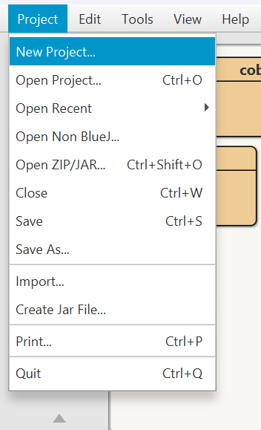

- Masukkan nama project (folder) dan pilih tempat untuk menyimpan project pada location.
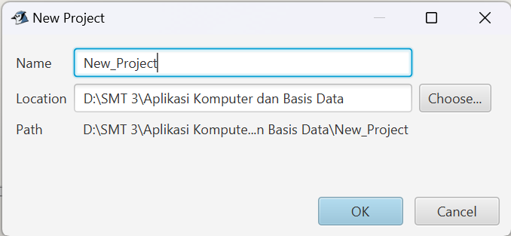

- Klik New Class untuk membuat kelas baru pada pemrograman JAVA dan beri nama pada kelas.
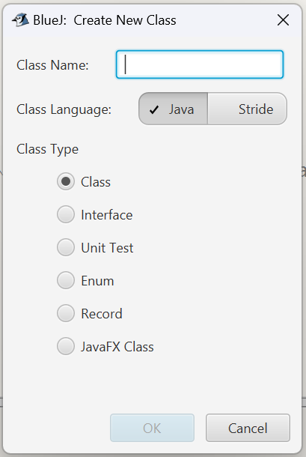
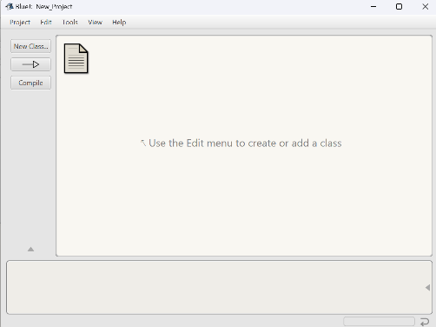

- Akan ada tampilan seperti dibawah ini. Lalu hapus pemrograman yang ada menggunakan ctrl+A > delete. Lalu bisa diisi dengan pemrograman yang akan dipraktikkan.
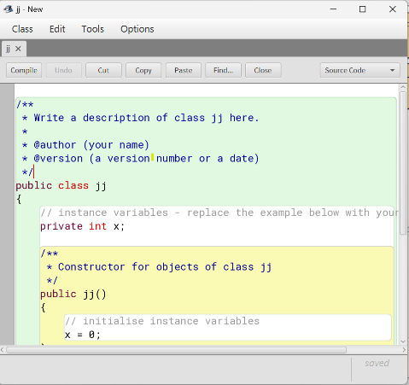
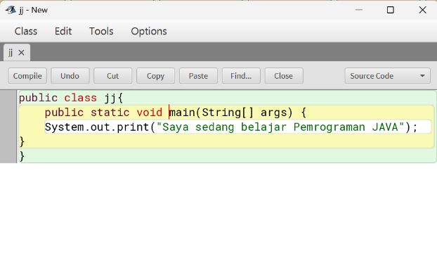

- Untuk menjalankan programnya, klik kanan kelas lalu pilih “compile” untuk mengecek apakah ada yang eror atau tidak pada pemrograman yang dibuat.
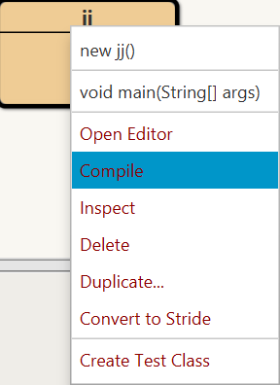
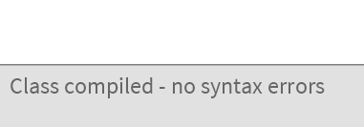
Tampilan jika compile tidak ada eror

- Setelah dicek tidak ada yang eror, kembali ke jendela awal aplikasi BlueJ
- Klik kanan kelas dan pilih void main(String []args)
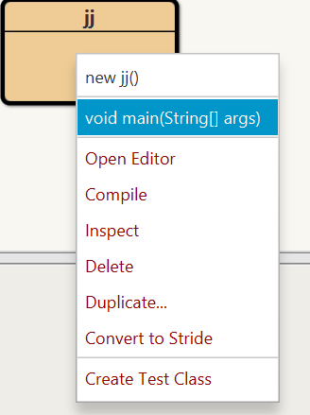
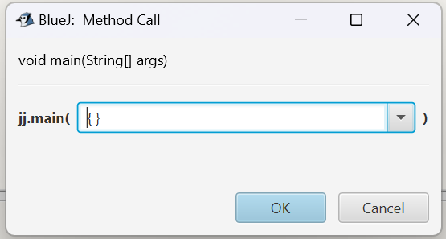

- Jika sudah klik ok pada gambar diatas, tampilan Blue Jakan berubah seperti gambar dibawah ini. Lalu pemrograman Java telah selesai.
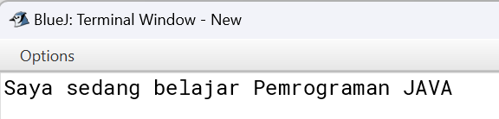

- DASAR PERINTAH PEMROGRAMAN JAVA
No. | PERINTAH | KETERANGAN
1. | public class namefile { | Identifikasi class, nama class harus sama dengan nama file yang diberikan.
2. | public static void main(String [] args){ | Menempatkan kode utama program untuk mencetak hasil dari System.out.print
3. | System.out.print(“ “) | Mencetak keluaran hasil eksekusi perintah ke terminal monitor.
4. | System.out.println(“ “) | Mencetak keluaran hasil eksekusi perintah ke terminal monitor dengan memberikan satu enter setelah baris satu menampilkan hasil eksekusi.

- KONDISI PERULANGAN (FOR)
Dalam bahasa pemrograman Java, perulangan ‘for’ digunakan untuk mengulangi blok kode tertentu. Struktur umum dari perulangan ini sebagai berikut :
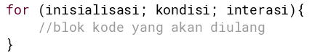

Terdapat inisialisasi yang dilakukan sekali pada awal perulangan. Biasanya digunakan untuk mendeklarasikan dan menginisialisasikan variabel yang akan digunakan dalam perulangan.
Lalu terdapat kondisi yang mana kondisi ini merupakan ekspresi Boolean yang menentukan apakah perulangan akan terus berlanjut atau tidak. Jika kondisi bernilai ‘true’, perulangan akan dilanjutkan, dan jika kondisi bernilai ‘false’, perulangan akan berhenti.
Yang terakhir terdapat iterasi yan dilakukan setiap kali blok kode dalam perulangan selesai dieksekusi. Biasanya digunakan untuk memperbarui nilai variabel yang digunakan dalam kondisi perulangan.
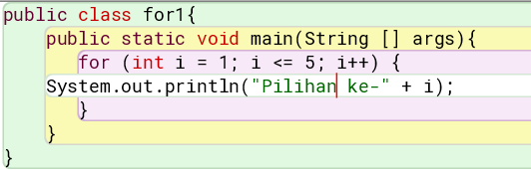
Berikut contoh dari perulangan for :
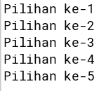

Contoh Soal :
- Buat program untuk mencetak angka 1 sampai 45 dipisahkan dengan 2 spacebar
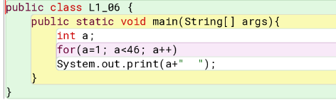
- Solusi

- Hasil dan Analisis
Pada program Java harus selalu diawali dengan nama class yang mana nama class harus sesuai dengan yang dibuat sebelumnya. Lalu setelah ditulis nama kelasnya beri buka kurawal untuk memulai bahasa pemrograman. Untuk program di atas, dibutuhkan data integer dengan nama variable “a”. pada sintaks perulangan “for” memiliki fungsi melakukan pengeksekusian beberapa pernyataan secara berulang-ulang. Terdapat a=1 yang artinya nilai perulangan for dimulai dari 1. Untuk a<46, artinya perulangan terus berlanjut selama “a” masih kurang dari 46. Lalu method main akan menjalankan perintah System.out.print(“ “) yang memiliki fungsi untuk menampilkan teks atau hasil output di layar dan memindahkan cursor ke baris baru. System.out.print(“ “) pada soal diperintahkan untuk mencetak (a+ “2 spacebar”). Maka otomatis monitor akan mencetak angka 1 sampai 45 karena terdapat perulangan “for”. Lalu ditutup kurung kurawal sebagai penutup dari bahasa pemrograman.

- Buat program Java untuk mencetak kalimat “Saya sedang belajar pemrograman JAVA” sebanyak 13 kali membentuk pola a
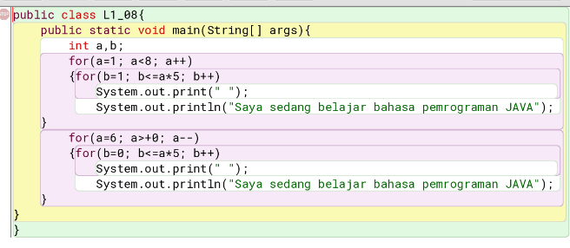
- Solusi

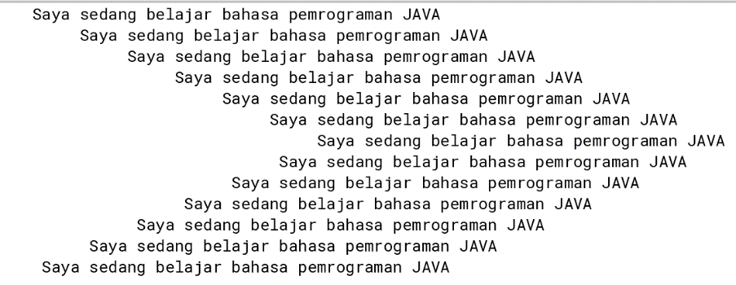
- Hasil dan Analisis

Untuk program di atas, dibutuhkan data integer dengan nama variable “a” dan “b”. Kata “for” memiliki fungsi melakukan pengeksekusian beberapa pernyataan secara berulang-ulang. Pada solusi yang tertera, terdapat dua perulangan utama. Perulangan pertama digunakan untuk mencetak kalimat sebanyak 7 baris dengan spasi/jarak 5 spacebar tiap baris dan selalu menambah 5 spacebar lebih besar untuk baris selanjutnya. Untuk perulangan kedua digunakan untuk melanjutkan cetakan kalimat sebanyak 6 kali dengan spasi/jarak 5 spacebar tiap baris dan selalu berkurang 5 spacebar untuk baris selanjutnya. Method main akan menjalankan perintah System.out.println(“ “) yang memiliki fungsi untuk menampilkan teks atau hasil output di layar dan memindahkan cursor ke baris baru. System.out.pri(ntln(“ “) pada soal diperintahkan untuk mencetak “(5 spacebar)“ dan “Saya sedang belajar pemrograman JAVA”) sebanyak 13 kali secara vertikal dengan pola a. Lalu ditutup kurung kurawal sebagai penutup dari bahasa pemrograman.

- TIPE DATA PADA JAVA
Tipe data pada java merupakan jenis data yang disimpan pada sebuah wadah atau juga sering disebut variabel. Variabel sendiri merupakan sebuah tempat penyimpanan yang berfungsi untuk menyimpan nilai. Nilai tersimpan pada variabel java tentunya berbeda-beda tergantung jenis tipe data yang digunakan pada variabel tersebut.
Terdapat delapan tipe dari data yang termasuk dalam jenis primitive, yakni data short, long, byte, int, Boolean, float, char dan double. Berikut penjelasan dari tiap tipe data, yaitu :
- Tipe Data Byte
Tipe data byte bersifat signed dan merupakan tipe data integer 8-bit. Nilai minimum untuk tipe data byte adalah -128, sementara untuk nilai maksimum adalah 127. Pada tipe data byte nilai defaultnya adalah 0. Tipe data ini digunakan untuk menghemat penggunaan ruang memori pada array yang besar. Hal ini karena byte 4 kali kecil dari tipe data int. Data byte ini bisa digunakan sebagai pengganti dari int. Sebagai contoh : byte x = 99, byte y = -99.
- Tipe Data Short
Tipe data integer 16-bit dan bersifat signed. Jangkauan nilai dari -32768 hingga 32767 dengan minimumnya -32768 sementara nilai maksimumnya adalah 32767. Lalu untuk nilai defaultnya yaitu 0. Fungsi data short untuk menghemat ruang memori seperti pada tipe data byte. Tipe data ini 2 kali lebih kecil daripada integer. Sebagai contoh : short a = 9999, short b = -9999.
- Tipe Data Int
Dalam tipe data primitif, data int merupakan yang sering digunakan. Tipe data int merupakan integer dengan ukuran 32-bit dan bersifat signed. Nilai minimumnya adalah -2147483648 sedangkan nilai maksimumnya adalah 2147483647. Umumnya tipe data ini dipakai dalam menampung dari nilai-nilai integral. Selain itu bisa juga dipakai untuk index struktur perulangan atau sebuah array. Pada tipe data int, nilai defaultnya adalah 0.
- Tipe Data Long
Tipe data long merupakan tipe data integer dengan ukuran 64-bit dan juga bersifat signed. Pada tipe ini nilai minimumnya adalah -9223372036854775808 sedangkan untuk nilai minimumnya adalah 9223372036854775807. Data ini seringkali digunakan pada kasus yang mampu menampung dari nilai pada jangkauan lebih besar daripada data int. Tipe data long memiliki nilai default 0L. Contohnya : misalkan long a = 999999999, maka long b = -999999999
- Tipe Data Float
Tipe data ini menunjukkan nilai desimal yang menggunakan ruang penyimpanan dengan ukuran 32-bit. Salah satu kata kunci dalam tipe data primitif ini sering digunakan untuk nilai-nilai yang mengandung presisi tunggal atau single-precision. Single-precision sendiri memakan ruang penyimpanan setengah kali lebih sedikit dari double-precision. Tipe data float tidak cocok digunakan untuk nilai-nilai seperti mata uang. Pada tipe ini nilai defaultnya adalah 0.0f. Contoh : float suhu, float f1 = 234 . 5f.
- Tipe Data Double
Tipe ini sering digunakan untuk nilai desimal yang mengandung tingkat presisi ganda atau double-precision dengan ukuran 64-bit. Sehingga sebagai nilai default untuk nilai desimal biasanya sering menggunakan tipe data ini. Hal ini karena tipe ini akan lebih cepat untuk perhitungan matematis daripada tipe data float. Selain itu tipe data double akan menghasilkan nilai yang lebih akurat. Nilai defaultnya adalah 0.0d. Contoh: double pi bernilai 3.14, dan double r bernilai 21.
- Tipe Data Boolean
Tipe data ini sering digunakan untuk menghasilkan nilai logika dengan menghasilkan 2 nilai yaitu true dan false. Dalam tipe data ini ditandai dengan kata kunci boolean yang digunakan sebagai penanda untuk kondisi benar atau salah. Biasanya sering digunakan bersamaan dengan penggunaan if else. Nilai default pada tipe boolean adalah false. Contoh: Jika boolean a = true, maka boolean b = false.
- Tipe Data Char
Tipe data char merupakan suatu karakter Unicode dengan membutuhkan ukuran 16-bit. Unicode merupakan sekumpulan karakter yang terdapat pada semua bahasa misalnya arap, yunani dan latin. Tipe data ini mampu menampung karakter apa saja dan hanya 1 karakter saja, sebagai contoh untuk char huruf ‘A’. Nilai minimumnya adalah ‘u0000’ sedangkan nilai maksimalnya adalah ‘uffff’.

Berikut tabel dari tipe data yang ada pada java :
No | Tipe Data | Ukuran (bit) | Rentang Nilai
1. | byte | 8 | -128 s.d. 127
2. | short | 16 | -32768 s.d. 32767
3. | int | 32 | -2147483648 s.d. 2147483647
4. | long | 64 | -9,223,372,036,854,775,808 s.d. 9,223,372,036,854,775,807
5. | float | 32 | +/- 3.4 × 1038
6. | double | 64 | +/- 1.8 × 10308
7. | char |  | Hanya menampung 1 karakter
8. | boolean |  | Hanya bernilai true dan false

Contoh Soal :
- Buat program untuk mencetak nama anda pada terminal monitor sebanyak 10 kali ke arah vertikal.
- Solusi
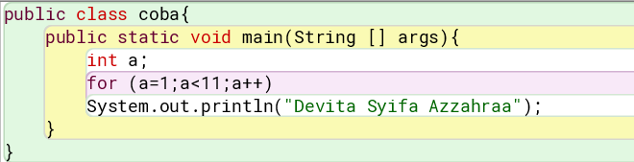

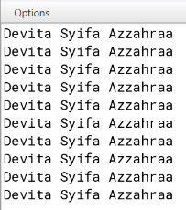
- Hasil dan Analisis

Pada kode program diatas, digunakan tipe data ‘int’ untuk variabel ‘a’ yang digunakan untuk indeks perulangan for. Perulangan for akan melakukan iterasi dari 1 hingga 10. Perulangan akan terus berjalan selama nilai ‘a’ kurang dari 11. Pada setiap iterasi, pernyataan ‘System.out.println(“Devita Syifa Azzahraa”); akan dieksekusi.
- KONDISI STATEMENT IF-ELSE
Konsep percabangan adalah pemilihan statement yang akan dieksekusi Dimana pilihan tersebut berdasarkan kondisi tertentu untuk mengarahkan suatu proses. Pernyataan ‘if-else’ pada Java digunakan untuk mengontrol alur eksekusi program berdasarkan kondisi tertentu. Berikut adalah sintaks umum dari pernyataan if-else
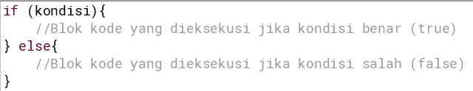

Contoh Soal :
- Buat program java untuk mencetak nilai faktorial mulai dari 0 faktorial sampai 9 faktorial
- Solusi
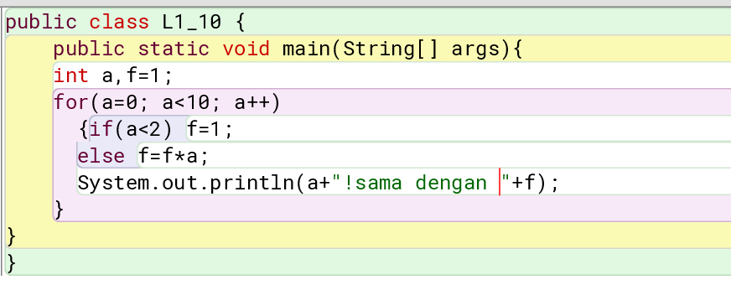

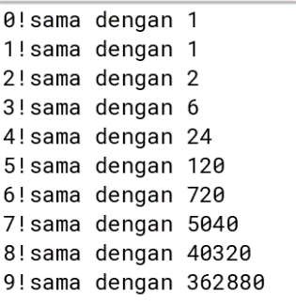
- Hasil dan Analisis

Dalam kode program diatas, perulangan for dijalankan dari ‘a=0’ hingga ‘a<10’ yang pada perulangan ini terdapat pernyataan ‘if-else’ yang digunakan untuk menghitung faktorial. Jika nilai a kurang dari 2, maka f akan kembali menjadi 1 karena faktorial dari 0 dan 1 adalah 1. Jika nilai a lebih besar atau sama dengan 2, maka f dikalikan dengan nilai variabel a yang akan menghasilkan nilai faktorial dari bilangan tersebut.

BAB III
USER INPUT PADA JAVA

- SCANNER
Kelas Scanner digunakan untuk mendapatkan input dari user dan terdapat di dalam package java.util. Scanner adalah salah satu fungsi yang ada pada program java. Dengan menggunakan java.util.Scanner, dapat membaca input dari pengguna melalui console atau file dengan mudah dan efisien. Berikut adalah beberapa fungsi dari import java.util.Scanner:
- Membaca input dari pengguna dengan mudah dan efisien
- Menghindari kesalahan saat membaca input dari pengguna
- Memungkinkan kita untuk memvalidasi input yang dimasukkan oleh pengguna sebelum memprosesnya di dalam program
Dalam penggunaannya, java.util.Scanner sangat berguna dalam pengembangan program Java yang membutuhkan input dari pengguna, seperti program kalkulator, program pemesanan makanan, atau program peminjaman buku di perpustakaan.
Terdapat beberapa keuntungan yang dapat diperoleh dengan menggunakan import.java.util.Scanner dalam program java. Berikut adalah beberapa keuntungan yang didapat :
- Memudahkan pengambilan input dari pengguna dengan tipe data yang berbeda
- Meningkatkan efisiensi dan akurasi dalam pengambilan input dari pengguna
- Membantu kita dalam membuat program yang lebih interaktif dengan pengguna
- Menghindari kebutuhan untuk menulis kode untuk membaca input dari pengguna secara manual, seperti membaca karakter satu per satu dari System.in atau menggunakan BufferedReader.
Tipe tipe input pada scanner yaitu :
Method | Keterangan
nextBigDecimal() | Nilai bilangan pecahan BigDecimal
nextBigInteger() | Nilai bilangan bulat BigInteger
nextBoolean() | Nilai berupa boolean
nextByte() | Nilai bilangan bulat byte
nextDouble() | Nilai bilangan pecahan double
nextFloat() | Nilai bilangan pecahan float
nextInt() | Nilai bilangan bulat int
nextLine() | Data berupa String
nextLong() | Nilai bilangan bulat long
nextShort() | Nilai bilangan bulat short

- JOPTION PANE
JOptionPane merupakan sebuah kelas yang menyediakan jendela dialog. JOptionPane bisa digunakan untuk mengambil input, menampilkan informasi, menampilkan pesan error, menampilkan dialog konfirmasi, dan lain-lain.
Terdapat empat fungsi / metode yang sering digunakan pada JOption Pane :
  - showConfirmDialog() : untuk menampilkan dialog konfirmasi;
  - showInputDialog() : untuk menampilkan dialog input;
  - showMessageDialog() : untuk menampilkan pesan/informasi;
  - showOptionDialog() : untuk menampilkan dialog pilihan.
Salah satu hal yang harus kita ketahui tentang pemrograman menggunakan JOptionPane ini adalah penggunaan "null" atau "this" untuk menunjukkan parameter untuk komponen induknya.
Untuk mendapatkan input dari keyboard dengan class JOptionPane pertama lakukan import program dengan menuliskan baris kode import javax.swing.JOptionPane. Kekurangan dari class ini terletak pada tipe data inputannya. Tipe data yang diinput hanya bisa berupa String saja, sehingga input harus dikonversi telebih dahulu. Untuk mengonversi tipe data integer, gunakan Integer.parseInt. untuk mengonversi tipe data double, gunakan Double.parseDouble, dan sebagainya. Kelebihan dari class JOptionPane ini adalah tampilan output yang sudah berbasis Graphical.

- CONTOH SOAL
- Buat program untuk memasukkan nama depan (ND) dan nama belakang (NB) anda melalui keyboard (Pergunakan Scanner). Selanjutnya cetak ke layar monitor dengan Format : Hallo ND NB bagaimana kabar anda hari ini?
Solusi :

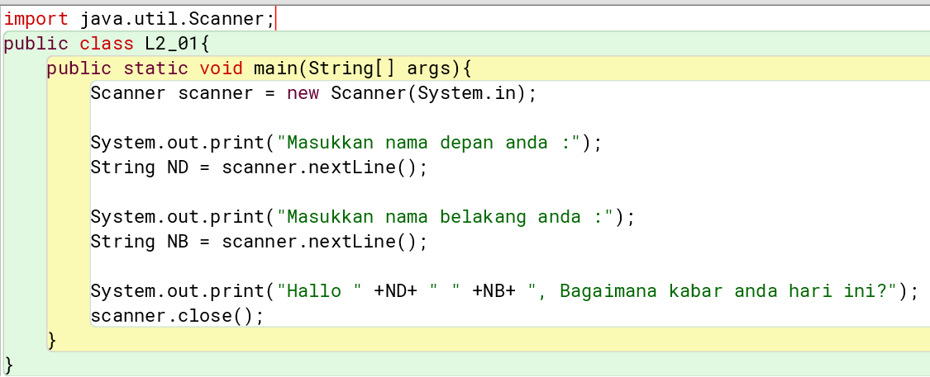

Hasil dan Analisis :
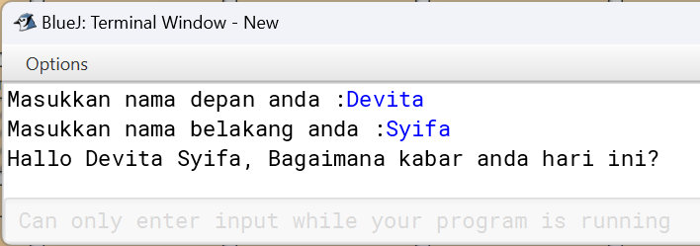

Pada program di atas, import java.util.Scanner; merupakan pernyataan import yang mengimport kelas scanner dari paket java.util. Ini diperlukan agar dapat menggunakan scanner untuk membaca masukan dari pengguna. Selanjutnya publis class L2_01{ yang mendeklarasikan kelas utama yang dinamai L2_01. Program Java harus selalu memiliki kelas utama dengan nama yang sama dengan nama file Java-nya. Lalu, public static void main(String[] args) { merupakan metode main yang merupakan titik masuk eksekusi program. Semua kode yang akan dijalankan program harus ada di dalam metode main. Berikutnya, Scanner scanner = new Scanner(System.in); adalah baris membuat objek scanner dari kelas Scanner. Objek ini akan digunakan untuk membaca masukan dari pengguna melalui System.in, yang mewakili masukan dari keyboard. Selanjutnya System.out.print("Masukkan nama depan Anda: ");: Program mencetak pesan "Masukkan nama depan Anda: " ke layar tanpa karakter baris baru, sehingga pengguna dapat memasukkan masukan mereka di sebelah pesan ini. String namaDepan = scanner.nextLine();: Baris ini membaca sebuah baris masukan dari pengguna menggunakan objek scanner yang telah dibuat sebelumnya. Nilai yang dibaca kemudian disimpan dalam variabel namaDepan sebagai string. Lalu System.out.print("Masukkan nama belakang Anda: ");: Program mencetak pesan "Masukkan nama belakang Anda: " serupa dengan langkah sebelumnya untuk meminta nama belakang dari pengguna. Selanjutnya, String namaBelakang = scanner.nextLine();: Ini adalah langkah yang mirip dengan yang sebelumnya, hanya saja kali ini program membaca masukan untuk nama belakang dan menyimpannya dalam variabel namaBelakang. Berikutnya, System.out.println("Halo " + namaDepan + " " + namaBelakang + " bagaimana kabar Anda hari ini?");: Baris ini menggabungkan nilai dari namaDepan dan namaBelakang ke dalam sebuah pesan sapaan menggunakan operator + dan mencetaknya ke layar dengan menambahkan karakter baris baru di akhirnya. Lalu, scanner.close();: program menutup objek scanner untuk memastikan bahwa semua sumber daya terkait dengan objek ini dilepaskan dengan benar setelah selesai digunakan.

- Buat program untuk mencari nilai data terkecil dari 2 data integer yang diinputkan melalui keyboard.
Solusi :
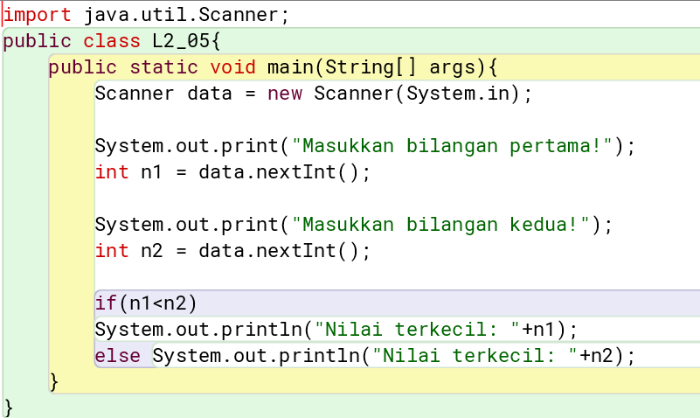

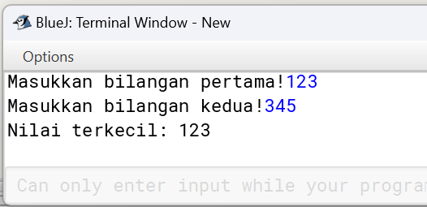
Hasil dan Analisis :

Pada program ini, Scanner digunakan untuk mengambil input dari pengguna. Bilangan pertama dimasukkan oleh pengguna disimpan dalam variabel n1, dan bilangan kedua disimpan dalam variabel n2. Setelah itu, dilakukan perbandingan menggunakan pernyataan if-else untuk menentukan nilai terkecil di antara keduanya, dan hasilnya dicetak ke layar.
Kode Program | Fungsi
import java.util.Scanner; | Import pernyataan yang menyertakan kelas Scanner dari paket java.util, yang diperlukan untuk membaca input dari pengguna.
public class L2_05 { | Mendeklarasikan kelas bernama L2_05. Nama kelas harus sama dengan nama file Java.
public static void main(String[] args) { | Mendeklarasikan metode main. Ini adalah metode yang dieksekusi pertama kali ketika program dijalankan.
Scanner data = new Scanner(System.in); | Membuat objek Scanner bernama data untuk membaca input dari System.in (keyboard).
System.out.print("Masukkan bilangan pertama: "); | Mencetak pesan untuk meminta pengguna memasukkan bilangan pertama.
int n1 = data.nextInt(); | Membaca bilangan pertama yang dimasukkan oleh pengguna dan menyimpannya dalam variabel n1.
System.out.print("Masukkan bilangan kedua: "); | Mencetak pesan untuk meminta pengguna memasukkan bilangan kedua.
int n2 = data.nextInt(); | Membaca bilangan kedua yang dimasukkan oleh pengguna dan menyimpannya dalam variabel n2.
if (n1 < n2)  System.out.println("Nilai terkecil: " + n1); | Memulai blok pernyataan if, mengevaluasi apakah n1 kurang dari n2. Jika kondisi pada baris 16 benar, maka mencetak nilai terkecil, yaitu n1.
Else  System.out.println("Nilai terkecil: " + n2); } | Menandai awal dari blok else, yang dijalankan jika kondisi pada baris 16 salah. Jika kondisi pada baris 16 salah, mencetak nilai terkecil, yaitu n2, dan menutup blok else
data.close(); | Menutup objek Scanner untuk menghindari kebocoran sumber daya setelah selesai menggunakan input dari pengguna.

- Buat program untuk mencari nilai data terbesar dari 4 data integer yang diinputkan melalui keyboard
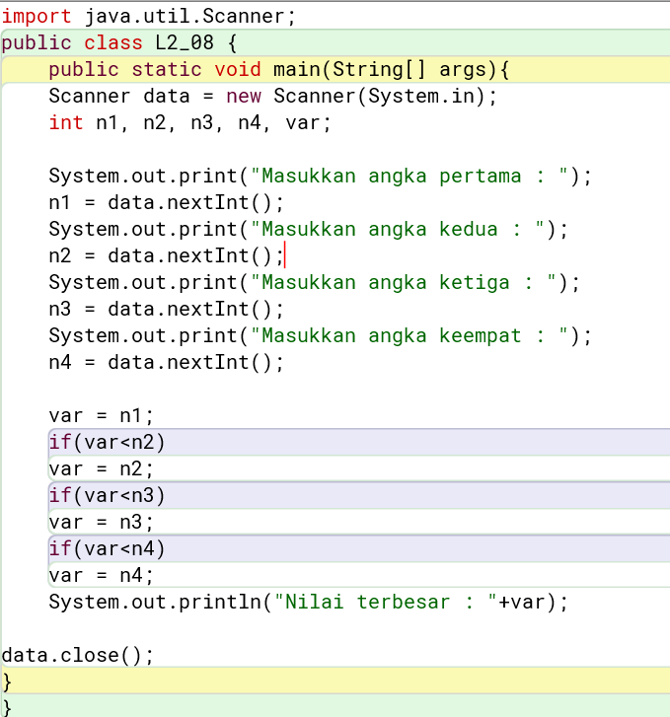
Solusi :

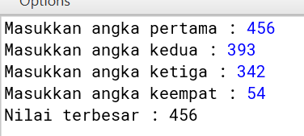
Hasil dan Analisis :

]

Kode Program | Fungsi
import java.util.Scanner; | Import pernyataan yang menyertakan kelas Scanner dari paket java.util, yang diperlukan untuk membaca input dari pengguna.
public class L2_05 { | Mendeklarasikan kelas bernama L2_08. Nama kelas harus sama dengan nama file Java.
public static void main(String[] args) { | Mendeklarasikan metode main. Ini adalah metode yang dieksekusi pertama kali ketika program dijalankan.
Scanner data = new Scanner(System.in); | Membuat objek Scanner bernama data untuk membaca input dari System.in (keyboard).
int n1, n2, n3, n4, var; | Mendeklarasikan variabel n1, n2, n3, n4, dan var sebagai variabel bilangan bulat.
System.out.print("Masukkan bilangan pertama: "); | Mencetak pesan untuk meminta pengguna memasukkan bilangan pertama.
int n1 = data.nextInt(); | Membaca bilangan pertama yang dimasukkan oleh pengguna dan menyimpannya dalam variabel n1.
System.out.print("Masukkan bilangan kedua: "); | Mencetak pesan untuk meminta pengguna memasukkan bilangan kedua.
int n2 = data.nextInt(); | Membaca bilangan kedua yang dimasukkan oleh pengguna dan menyimpannya dalam variabel n2.
System.out.print("Masukkan angka ketiga : ");  n3 = data.nextInt(); | Mencetak pesan untuk meminta pengguna memasukkan angka ketiga. Membaca angka ketiga yang dimasukkan oleh pengguna dan menyimpannya dalam variabel n3.
System.out.print("Masukkan angka keempat : ");  n4 = data.nextInt(); | Mencetak pesan untuk meminta pengguna memasukkan angka keempat. Membaca angka keempat yang dimasukkan oleh pengguna dan menyimpannya dalam variabel n4.
var = n1; | Menginisialisasi variabel var dengan nilai n1. Ini digunakan untuk memulai perbandingan dengan angka-angka berikutnya.
if(var < n2)  var = n2; | Memulai pernyataan if untuk memeriksa apakah n2 lebih besar dari var. Jika benar, nilai var diperbarui dengan nilai n2.
if(var < n3)  var = n3; | Perbandingan serupa dilakukan untuk memeriksa apakah n3 lebih besar dari var. Jika benar, nilai var diperbarui dengan nilai n3.
if(var < n4)  var = n4; | Perbandingan serupa dilakukan untuk memeriksa apakah n4 lebih besar dari var. Jika benar, nilai var diperbarui dengan nilai n4.
System.out.println("Nilai terbesar : " + var); | Mencetak nilai terbesar yang telah ditentukan melalui perbandingan di atas.
data.close(); | Menutup objek Scanner untuk menghindari kebocoran sumber daya setelah selesai menggunakan input dari pengguna.

- Buat program untuk memasukkan nama depan (ND) dan nama belakang (NB) anda melalui keyboard (Pergunakan Scanner). Selanjutnya cetak ke layar monitor dengan Format : Hallo ND NB bagaimana kabar anda hari ini?
Solusi :
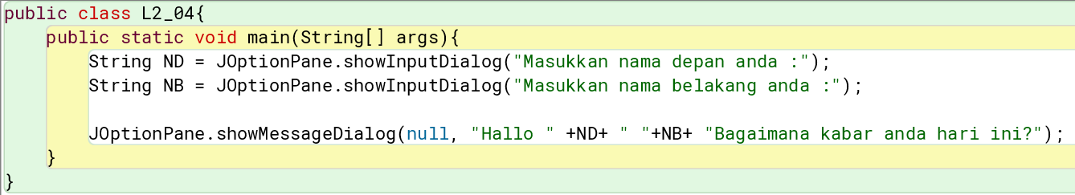

Hasil dan Analisis :
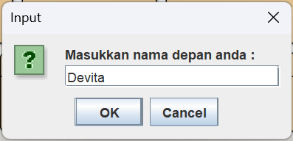
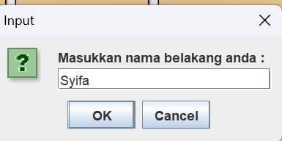
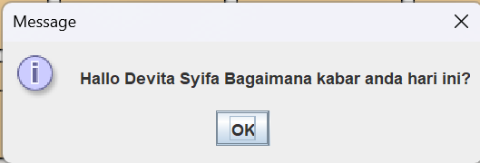

- Buat program untuk memasukkan suatu nama negara (NN) dan nama ibu kotanya (IK) melalui keyboard (pergunakan Scanner). Selanjutnya cetak ke layar monitor dengan format : IK adalah ibu kota dari negara NN.
Solusi :
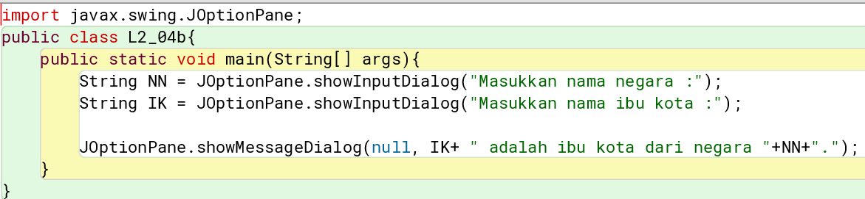

Hasil dan Analisis :
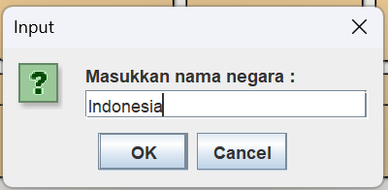
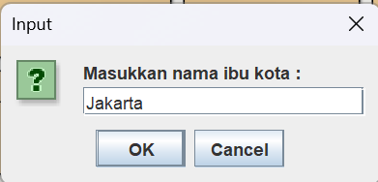
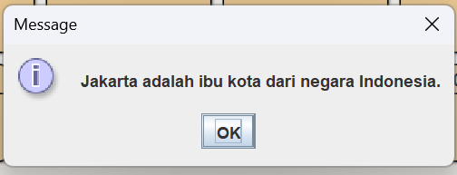

PERINTAH | KETERANGAN
import javax.swing.JOptionPane; | Memasukkan fungsi JOptionPane. Koding ini ditempatkan pada baris pertama dan diletakkan pada luar kelas.
public class namefile { | Identifikasi class, nama class harus sama dengan nama file yang diberikan
public static void main(String [] args){ | Menempatkan kode utama program untuk mencetak hasil dari System.out.print
String name = JOptionPane.showInputDialog("Masukkan nama Anda :"); | Menampilkan dialog pilihan menggunakan string pada JOP. Jika ingin menginput string lebih dari satu, dapat melakukan hal yang sama dibaris berikutnya dengan memberikan singkatan pada kode string yang akan dicantumkan. Contohnya ND (Nama Depan), NB (Nama Belakang), IK(Ibukota), NN (Nama Negara). Dilakukan singkatan string ini bertujuan untuk mempermudah pencetakan pada monitor di akhir pemrograman.
Int age = Integer.parseInt (JOptionPane.showInputDialog ("Masukkan berat badan anda Anda :")); | Menampilkan dialog pilihan menggunakan integer pada JOptionPane menggunakan integer. Jika ingin menginput string lebih dari satu, dapat melakukan hal yang sama di baris berikutnya dengan memberikan singkatan pada kode integer yang akan dicantumkan. Hal ini dilakukan dengan tujuan untuk mempermudah pencetakan pada monitor di akhir pemrograman.
JOptionPane.showMessageDialog(null, "Hallo, nama saya " +name+ ", saya berusia" +age+ "tahun."); | koding penutup untuk menampilkan pesan untuk JOptionPane.

BAB IV
VARIABEL DAN OPERATOR PADA JAVA

- MEMBUAT VARIABEL PADA JAVA
Variabel adalah suatu tempat atau wadah yang digunakan untuk menyimpan data atau nilai. Variabel digunakan untuk menyimpan informasi yang dapat digunakan atau diubah oleh program selama proses eksekusi. Setiap variabel memiliki tipe data yang mendefinisikan jenis nilai yang dapat disimpan di dalamnya, seperti angka, teks, atau objek.
String didefinisikan sebagai objek yang bukan tipe sederhana dan bukan array dari karakter. Jika ingin mencetak kata/kalimat ke layar monitor dengan output yang keluar adalah huruf kapital/huruf kecil, maka terdapat beberapa cara, yaitu :
- Huruf Kapital
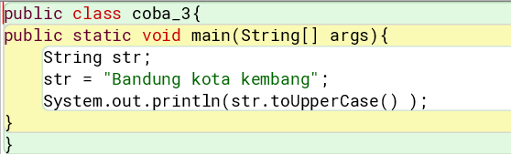

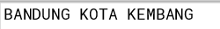

Gambar diatas adalah solusi dan hasil dari pemrograman java yang telah dibuat. “String” merupakan tipe data dan “str” merupakan variabel bebas untuk menamai data. Jika String dan str sudah dicantumkan dalam pemrograman seperti gambar diatas, maka dilanjutkan untuk mencetak hasil ke layar monitor dengan catatan hasil yang keluar adalah huruf kapital. Untuk kode huruf kapital, digunakan System.out.println(str.toUpperCase());

- Huruf Kecil
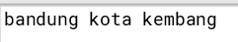
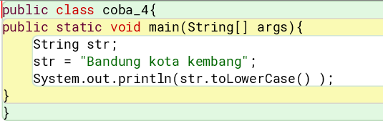

Gambar diatas adalah solusi dan hasil dari pemrograman java yang telah dibuat. “String” merupakan tipe data dan “str” merupakan variabel bebas untuk menamai data. Jika String dan str sudah dicantumkan dalam pemrograman seperti gambar diatas, maka dilanjutkan untuk mencetak hasil ke layar monitor dengan catatan hasil yang keluar adalah huruf kecil. Untuk kode huruf kecil, digunakan :
System.out.println(str.toLowerCase());

Lalu terdapat inisialisasi variabel yang memiliki fungsi untuk memberikan deklarasi sekaligus memberikan nilai awal. Variabel yang dideklarasikan dalam lingkup (scope) atau blok tertentu hanya akan dikenali dalam lingkup yang bersangkutan saja. Jika variabel tidak diberikan data, maka akan terjadi eror message. Dalam java, blok diawali dengan tanda kurawal buka( { ) dan diakhiri dengan tanda ( } ).
Contoh Inisialisasi Variabel :
int data1 = 483;
Contoh jika hanya memberikan deklarasi saja :
int bilangan;
Variabel dibagi menjadi dua, yaitu variabel global dan variabel lokal. Variabel global adalah variabel yang dapat dibaca dari baris awal hingga akhir kode pemrograman. Untuk variabel lokal itu sendiri adalah variabel yang dapat dibaca hanya didalam ruang lingkup kurawal buka dan kurawal tutup saja. Contoh dari variabel lokal adalah :
public class namefile{ public static void main(String[] args); {String ss1+”Kota Baru Parahyangan”;}.
Pada Java, terdapat beberapa aturan yang perlu diperhatikan saat membuat suatu variabel. Ini merupakan aturan dasar yang membantu kode menjadi lebih mudah dibaca, dipahami, dan dikelola. Berikut adalah aturan penamaan variabel dalam java
- Karakter Penamaan
Pertama, nama variabel harus dimulai dengan huruf (a-z atau A-Z), underscore(_) atau karakter dolar ($). Namun, disarankan untuk selalu menggunakan huruf.
Kedua, setelah karakter pertama dapat menggunakan huruf, angka, underscore, atau karakter dolar dalam nama variabel
Ketiga, Java bersifat sensitif yang artinya benar benar melihat tanda, huruf kapital, dan huruf kecil tiap nama. Jika nama variabel berbeda, itu tidak akan terbaca.

- Panjang Nama Variabel
Untuk panjang nama variabel pada Java, diperbolehkan untuk panjang, tetapi di usahakan untuk singkat dan deskriptif agar gampang diingat. (tidak boleh hanya a/b).

- Konversi Penamaan
Terdapat dua cara, terdapat gaya camelCase(myVariable) dan yang bersifat deskriptif yang lebih

- Kata Kunci (Reserved Keywords)
Abstract | Continue | For | new | switch
Assert | Default | Goto | package | synchronized
Boolean | Do | If | private | this
Break | Double | implements | protected | throw
Byte | Else | Import | public | Throws
Case | Enum | instanceof | return | Transient
Catch | Extends | Int | short | Try
Char | Final | interface | static | Void
Class | Finally | Long | strictfp | Volatile
Const | Float | Native | super | While

- OPERATOR PADA JAVA
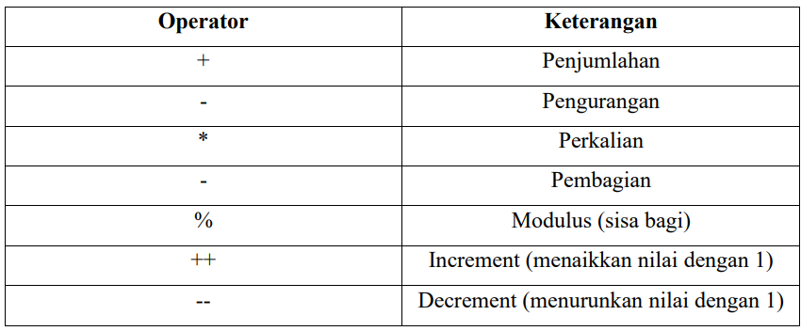
- OPERATOR ARITMATIKA

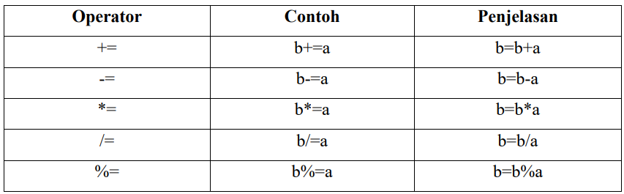

- OPERATOR RELASIONAL
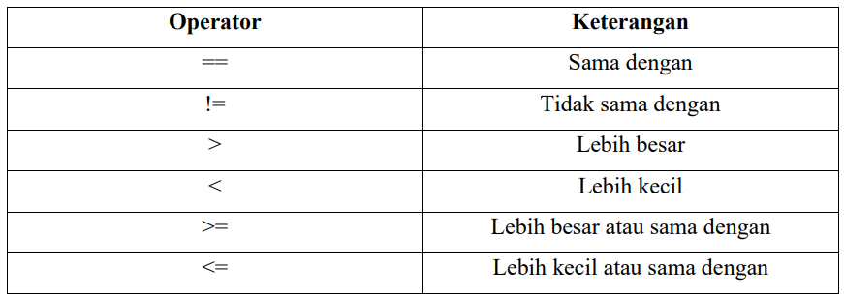

Dengan catatan :
- Operator == dan dapat diterapkan pada tipe numerik, karakter, dan Boolean. Sedangkan yang lain hanya digunakan untuk numerik dan chat.
- Int a=, b=10; Boolean c=a>b; mak c akan sama dengan false karena tidak sesuai.
- Int b=1; if(!b) …. {} pada java tidak diperbolehkan, tetapi pada C dibolehkan.

- OPERATOR LOGIKA
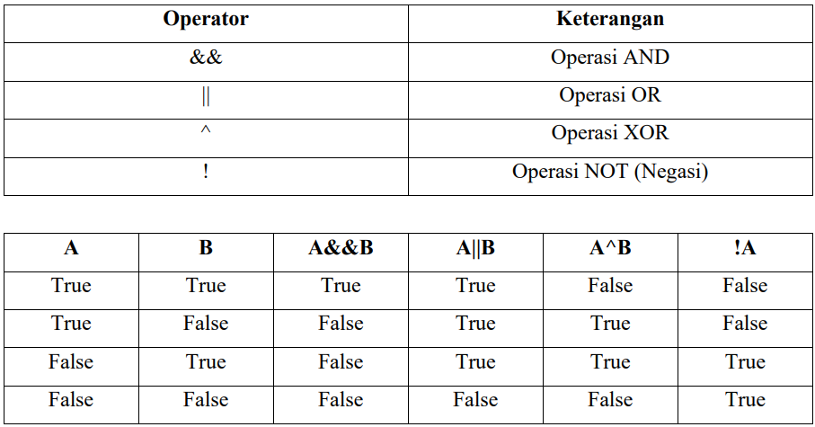

- CONTOH SOAL
- Buat program untuk menghitung jumlah karakter kata dari suatu kalimat yang dimasukkan user melalui keyboard.
Solusi :
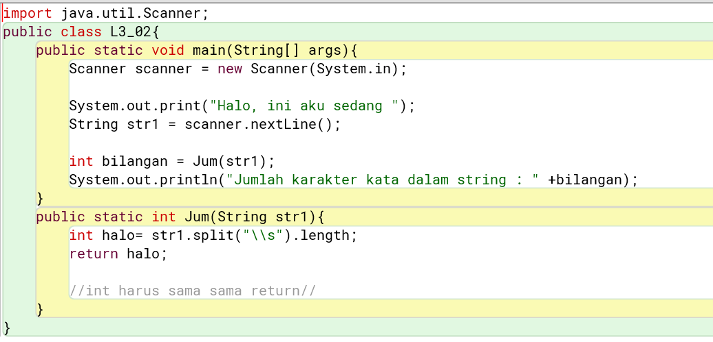

Hasil dan Analisis :
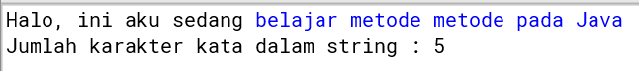

Perintah | Keterangan
import java.util.Scanner;
public class L3_02{
public static void main(String[] args){
Scanner scanner = new Scanner(System.in);
System.out.print("Halo, ini aku sedang");  String str1 = scanner.nextLine(); | Membaca sebuah baris teks dari keyboard menggunakan string. Pada program akan tercetak “Halo, ini aku sedang”. dengan menggunakan fungsi string yang menyimpan dalam variabel str1
int bilangan = Jum(str1); | Pemanggilan metode baru dengan nama Jum pada argumen str1 (yaitu string yang dimasukkan sebelumnya) dan hasilnya akan disimpan dalam integer pada variabel bilangan
System.out.println("Jumlah karakter dalam string : " +bilangan);} | Untuk tulisan berwarna hijau dalam (“ “) berfungsi untuk mencetak keluaran hasil eksekusi perintah ke Terminal monitor dengan maksud tulisan berwarna hitam pada (“ “) menandakan bahwa hasil dari string/int pada fungsi sebelumnya yang diinput dari keyboard.
public static int Jum(String str1){ | Deklarasi metode baru yaitu Jum yang menerima tipe data berupa string (str1).
int halo= str1.split("\\s").length; | Dalam metode Jum, string str1 dipecah menjadi menggunakan metode split("\\s"). Kemudian, dihitung dan disimpan dalam variabel halo.
return halo; | Mengembalikan variabel halo, yaitu jumlah kata dalam string yang dimasukkan oleh pengguna.

- Buat program untuk membalik posisi karakter-karakter dari suatu kalimat yang dimasukkan user melalui keyboard
Solusi :
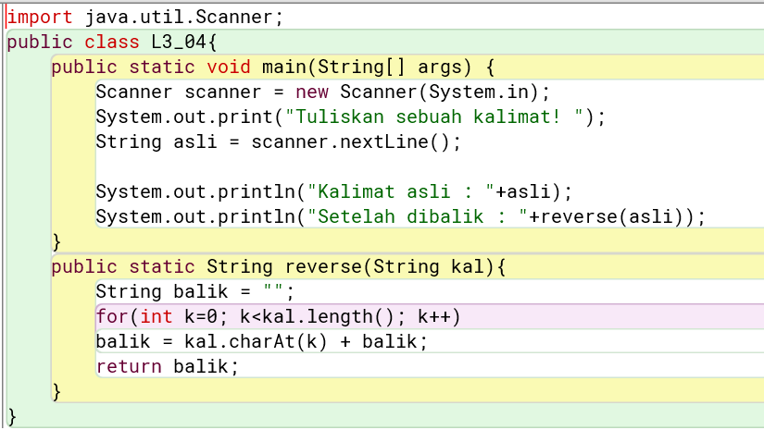

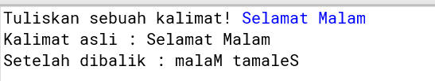
Hasil dan Analisis :

Perintah | Keterangan
import java.util.Scanner;
public class L3_04{
public static void main(String[] args){
Scanner scanner = new Scanner(System.in);
System.out.print("Tuliskan sebuah kalimat: ");  String asli = input.nextLine(); | Membaca sebuah baris teks dari keyboard menggunakan string. Pada program akan tercetak “Tuliskan sebuah kalimat : ”. dengan menggunakan fungsi string yang menyimpan dalam variabel asli.
System.out.println("Kalimat asli : "+asli); | Mencetak keluaran hasil eksekusi perintah ke Terminal monitor hasil dari string/int pada fungsi sebelumnya yang diinput dari keyboard.
System.out.println("Jumlah karakter" + kata + " dalam kalimat: "+jumlahKarakter);} | Untuk tulisan berwarna hijau dalam (“ “) berfungsi untuk mencetak keluaran hasil eksekusi perintah ke Terminal monitor dengan maksud tulisan berwarna hitam pada (“ “) menandakan bahwa hasil dari string/int pada fungsi sebelumnya yang diinput dari keyboard.
public static String reverse(String kal){ | Deklarasi metode baru yaitu reverse yang menerima tipe data berupa string (kal).
String balik = ""; | Digunakan untuk menyimpan hasil dari kalimat yang telah dibalik.
for(int k=0; k<kal.length(); k++) | k bergerak dari 0 sampai kurang dari jumlah karakter pada kal
balik = kal.charAt(k) + balik; | Pada saat k=0, karakter yang tercetak adalah huruf pertama pada kalimat yang diinput karena perintah kal.charAt(k) ditulis lebih awal daripada balik, maka karakter yang tercetak akan terbalik
return balik;} | Metode reverse mengembalikan nilai balik yaitu kalimat yang telah dibalik

- Buat program untuk menghitung luas segiempat siku-siku dengan variabel input alas dan tinggi yang nilainya diambil melalui keyboard.
Solusi :
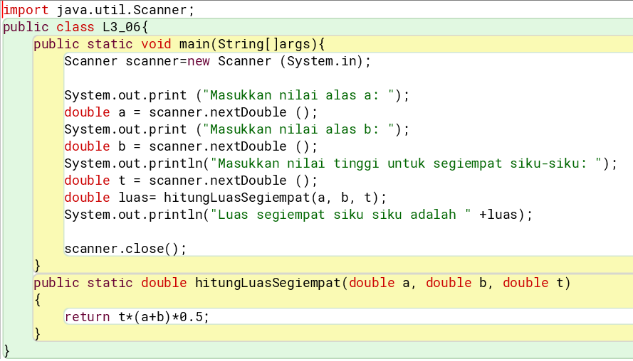

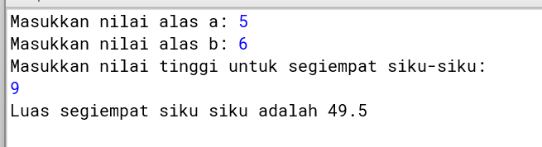
Hasil dan Analisis :

Perintah | Keterangan
import java.util.Scanner;
public class L3_06{
public static void main(String[] args){
Scanner scanner = new Scanner(System.in);
System.out.print ("Masukkan nilai alas a: ");  double a = scanner.nextDouble ();  System.out.print ("Masukkan nilai alas b: ");  double b = scanner.nextDouble ();  System.out.println("Masukkan nilai tinggi untuk segiempat siku-siku: ");  double t = scanner.nextDouble (); | Membaca sebuah baris teks dari keyboard menggunakan tipe data double. Pada program akan tercetak yang diminta dengan menggunakan fungsi double yang menyimpan dalam variabel a, b dan t.
double luas= hitungLuasSegiempat(a, b, t); | Memanggil metode baru bernama “hitungLuasSegiempat” dengan bantuan variabel a, b dan t yang hasilnya akan disimpan pada variabel luas.
System.out.println("Luas segiempat siku siku adalah " +luas);} | Untuk tulisan berwarna hijau dalam (“ “) berfungsi untuk mencetak keluaran hasil eksekusi perintah yang diikuti oleh nilai luas segiempat yang dihitung sebelumnya.
public static double hitungLuasSegiempat(double a, double b, double t){ | Deklarasi metode baru yaitu hitungLuasSegiempat yang menerima tipe data berupa double (double a, double b, double t).
return t*(a+b)*0.5; | Metode hitungLuasSegiempat mengembalikan hasil perhitungan luas segiempat siku-siku berdasarkan rumus (alas a + alas b) * tinggi t * 0.5.

BAB V PENGENALAN ARRAY

- PENGERTIAN ARRAY
Array adalah kumpulan-kumpulan variabel yang menyimpan data dengan tipe data yang sama atau data-data yang tersusun secara linear dimana didalamnya terdapat elemen dengan tipe yang sama. Indeks dalam array menyatakan elemen yang disimpan dan panjang atau length menyatakan total elemen yang tersimpan.
Indeks dari elemen array baik bahasa JAVA maupun C++ dimulai dari 0, bukan 1. Dalam array untuk membedakan satu variabel dengan variabel lain berdasarkan subsript (bilangan dalam kurung siku [...] disebut subsricpt), dengan subscript masing-masing elemen dapat diakses.
Dalam menyusun fungsi array ada tiga struktur, yaitu
- Kumpulan data dengan tipe sama,
- Gunakan indeks untuk mengakses setiap elemen, dan
- Simpan di tempat yang saling tersambung.
Berikut fungsi-fungsi pada JAVA untuk membangun program:
- String adalah tipe data berbentuk gabungan huruf, angka, berbagai karakter dan spasi dalam teks, dimana berfungsi untuk membuat tanda pengenal atau identifier/teks,
- Int (integer) adalah tipe data untuk angka yang tidak menggunakan koma, dengan tipe data 32 bit,
- Double sama seperti int untuk angka, namun dapat menggunakan koma dan tipe data sebanyak 64 bit,
- Char adalah tipe data berupa alfabet atau angka (karakter tunggal).
Kegunaan array adalah dapat menyelesaikan masalah matriks, mudah dalam menerapkan algoritma sorting, penjadwalan CPU, diterapkan sebagai tabel pencarian di komputer.
Array JAVA berbentuk dinamis, array pada JAVA bisa dibuat beraneka ragam dengan tipe data tertentu, seperti menginisiasi, mencari panjang, dan mengakses nilai dengan contoh:
String [ ] handphone;
Masukkan literal array, tempatkan nilai dalam daftar yang dipisahkan koma di dalam tanda kurung kurawal,
String [ ] handphone = {“oppo”, “samsung”, ”redmi”, ”nokia”, ”sony”};
Jika membuat array bilangan buat, dapat ditulis seperti,
Int [ ] mynum = {50, 60, 70, 80, 90};
Dapat membuat contoh sintaks lain dengan cara,
arrayRefVar = new dataType[arraySize];
Kelebihan dari Array adalah kemampuan menyimpan data serupa dalam satu variabel. Misalnya, saat ingin membuka usaha roti bakar dengan berbagai rasa, yaitu rasa strawberry, vanilla, chocolate, dan greentea. Jika tidak menggunakan array pasti akan menulis seperti ini:
String strawberry = “Strawberry”, String vanilla=”Vanilla”, String chocolate=”Chocolate”, String greentea=”Greentea”
Jika menggunakan array maka seperti ini,
String[]flavors = [“Strawberry”, ”Vanilla”, ”Chocolate”, ”Greentea”];
Sehingga dapat menggunakan array akan mempercepat kinerja untuk mengelompokkan data. Selain itu, memiliki lokalitas cache yang baik sehingga mengakses memori dalam waktu yang cepat. Kekurangan array yaitu hanya bisa digunakan dengan menyimpan tipe data yang sama dan memerlukan banyak memori untuk elemen yang tidak digunakan.
- Deklarasi Array
Deklarasi array adalah menamai array dan menentukan jenis elemennya. Deklarasi ini juga dapat menentukan jumlah elemen dalam array. Variabel dengan jenis array dianggap sebagai penunjuk ke jenis elemen array.
Contoh deklarasi array:
Int [ ] larik C = new int [20]
atau
Int larikC ] = new int [20]
Contoh diatas melakukan tiga pekerjaan yaitu deklarasi variable larikC yang mengacu ke objek larik, memberi larikC acuan ke objek larik dan membuat larik yang memiliki 20 elemen tipe data integer.
Tiga hal penting dalam deklarasi array, yaitu:
  - Nama array,
  - Range dari subscript, dan
  - Tipe data array.
Format deklarasi array sebagai berikut:
Type[] namaArray;
Contoh lainnya:
int[]
data1; string[]
namaKaryawan; double[][] matriksDuaDimensi;
int[][] Mat1, Mat2, Mat3;
long[][][] datLong1, datLong2;
- Jenis-jenis Array
- Array satu dimensi
Array satu dimensi adalah jenis array dasar yang terdiri dari beberapa kolom elemen. Dalam satu baris tersusun dari beberapa elemen-elemen yang sama. Keunggulan array satu dimensi adalah mudah digunakan dan mudah dibaca sehingga paling umum digunakan, (elemen pertama ditandai dengan indeks 0, elemen keempat di indeks 3 dan seterusnya).

TipeData NamaArray [Jumlah elemen]

- Array dua dimensi
Array dua dimensi merupakan perluasan dari array satu dimensi sehingga array dua dimensi terdiri dari kolom dan baris atau berbentuk matriks. Kelebihan dari array dua dimensi yaitu dapat menyimpan data yang lebih kompleks. Maka dari itu pada array dua dimensi harus memperhatikan nomor baris dan kolom.

TipeData NamaArray [Jumlah baris][Jumlah kolom]

Dengan contoh, algoritma [5][4] menyatakan nilai 5 berarti jumlah baris, nilai 4 berarti kolom artinya array tersebut menampung 20 elemen.
- Array multidimensi
Array multidimensi digunakan untuk ke array yang lebih dari dua dimensi atau lebih.Bentuknya memiliki banyak dimensi sehingga untuk menentukan posisi elemen data tidak menggunakan indeks namun menggunakan key atau string.
Dalam menggunakan tipe data string, penulisan menggunakan tanda petik ganda “...” sedangkan karakter menggunakan tanda petik tunggal ‘...’. Pada string selalu diakhiri dengan angka nol dalam penulisan. Dengan contoh:
Count <<”jklmn\0opqrs”.
Karena ada angka nol sebelum huruf o maka yang akan muncul dimonitor yaitu jklmn.

TipeData NamaArray [Elemen1][Elemen2][Elemen3]

- Array pada Bahasa Pemrograman lain
- Array C++
Bahasa pemrograman C++ pada array selalu dimulai dari indeks 0. Ukuran array yang sama dari awal hingga akhir disebut statik, jika berubah maka disebut dinamik. Cara membuat array pada C++ sama seperti variabel biasa. Dengan contoh:
Char huruf[7] = {‘k’, ‘l’, ‘m’, ‘n’, ‘o’, ‘p’, ‘q’}
- Array Python
Array python satu kesatuan dari kumpulan beberapa data tunggal. Array python dapat menyimpan dua data yang sama dalam satu array. Dalam array python harus menggunakan array module, import array as arr atau import numpy as np.
- Array PHP (Hypertext Preprocessor)
Array PHP memilih dua jenis yaitu indexed array (simple array) dan array dimensi satu dan associated array. Dalam PHP dapat berupa string, boolean atau bilangan. Array PHP dianggap rumit karena dapat menampung dengan jenis yang berbeda. Sama dengan yang lainnya indeks array PHP dimulai dari 0.
- METODE DALAM ARRAY
- Sorting (Pengurutan)
Sorting adalah mengurutkan data secara ascending. Jika perintah ini dicoba dan matriks sudah diisi oleh data, maka otomatis akan mengurutkan data pada matriks yang diberikan.
Kode : Array.sort(numbers)
Contoh
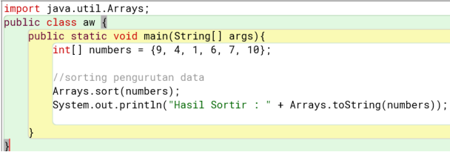
Hasil
- Insertion (Penyisipan)
Operasi penyisipan atau insertion yaitu memasukkan data ke dalam array, dengan menggunakan operator assignment.
- Access (Pengaksesan)
Operasi pengaksesan atau access yaitu dengan indeks tertentu pada array dilakukan upaya pengambilan nilai dari elemen.
- Searching (Pencarian)
Operasi pencarian atau searching yaitu menentukan nilai tertentu pada Array dengan cara membandingkan elemen yang diakses dengan nilai yang akan dicari.
Dengan contoh, jika yang dicari ada pada data maka keluaran akan ‘... found at indeks ...’ sedangkan jika yang dicari tidak dalam data maka keluaran akan ‘... not found’.
Kode : int SearchKey = (data yang dicari)
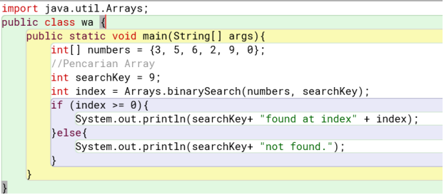
Hasil
Jika ada,
Jika tidak ada,
- Filled Array (Pengisian dan Pembersihan)
Filled array adalah pengisian dan pembersihan data yang sama. Jika diberi int 5 dan filled array 7, maka hasilnya 7 7 7 7 7. Jadi harus diberikan data yang sama agar terbaca pada metode ini.
Kode : int[] FilledArray
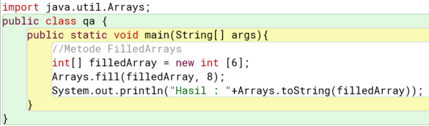
Hasil
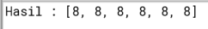
- Pembandingan dan Kesamaan
Jika dua array nilainya sama maka TRUE dan jika nilainya berbeda maka FALSE.
Kode : boolean areEquals = Arrays.equals (arr1, arr2)
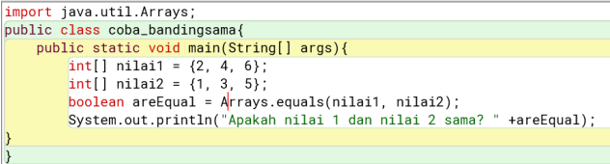
Hasil
Nilai sama,
Nilai berbeda,
- Konversi Array ke String
Dilakukan jika ada data array satu dimensi bertipe data integer, maka akan dibuat tipe data arrayString.
Kode : String arrayString = Arrays.toString(data);
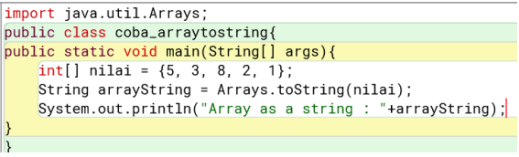
Hasil
- Penggabungan Array
Dilakukan dengan dua cara yaitu ArrayCopy dan MergedArray.
Contoh
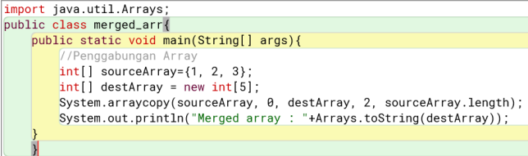
Hasil
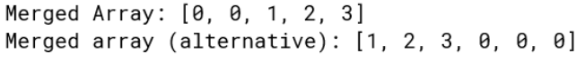

- CONTOH-CONTOH OPERASI JAVA DENGAN ARRAY
Contoh 1
Buat program untuk memasukkan 12 data String pada Array namaSiswa [3][4] kemudian mencetaknya ke monitor.
Solusi
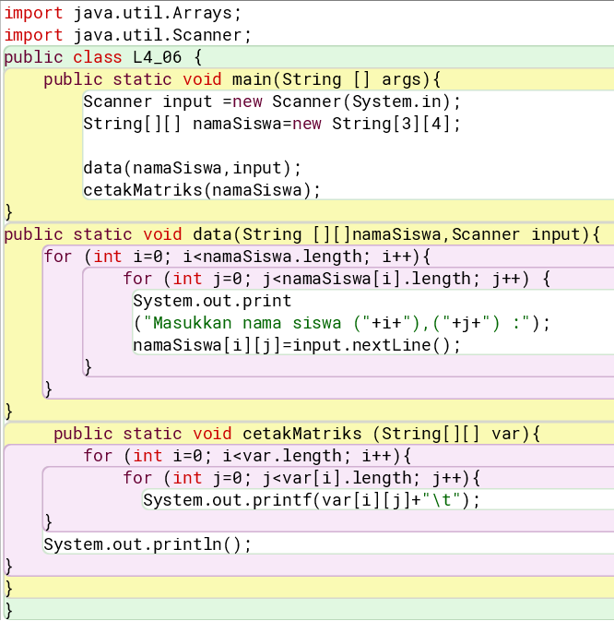
Hasil
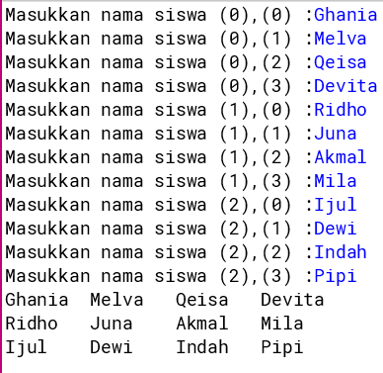
Analisis
- Deklarasi variabel ‘namaSiswa’ dengan tipe data ‘String’ lalu ‘[][]’ berarti dua dimensi. Selanjutnya, membuat objek ‘Scanner’ untuk menerima input dari keyboard,
- Metode ‘data’ digunakan untuk mengambil input nama siswa dari keyboard dan mengisi matriks. Menggunakan dua perulangan bersarang untuk mengiterasi dan memasukkan input nama siswa untuk setiap sel. Lalu disimpan dalam matriks ‘namaSiswa’,
- Metode ‘cetakMatriks’ digunakan untuk mencetak matriks ke layar monitor. Memakai dua perulangan bersarang untuk mengiterasi dan mencetak dengan format terstruktur,
- Metode ‘main’ adalah metode utama. Pada metode ini, pertama-tama memanggil metode ‘data(namaSiswa)’ untuk mengisi matriks ‘namaSiswa’ lalu memanggil metode ‘cetakMatriks’ untuk mencetak perintah tersebut.

Contoh 2 (dengan JOptionPane)
Buat program untuk memasukkan 12 data String pada Array namaSiswa [3][4] menggunakan JOptionPane kemudian mencetaknya ke monitor.
Solusi
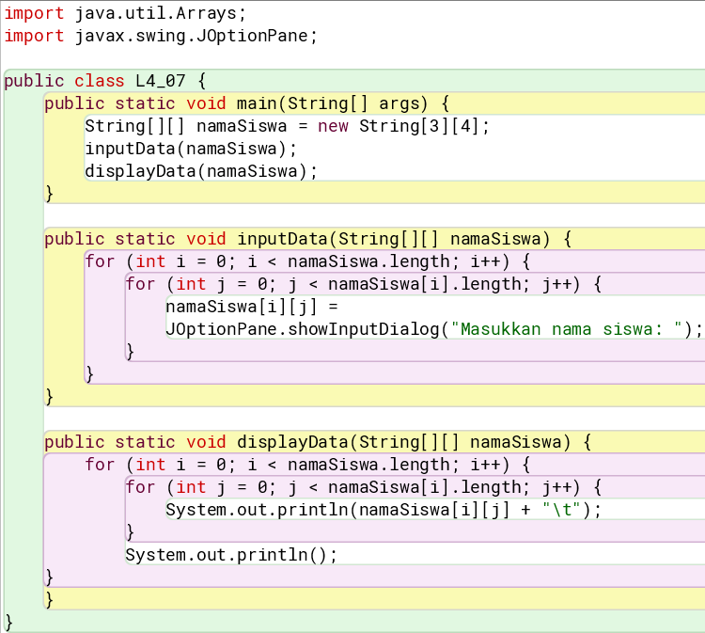
Hasil
INPUT:
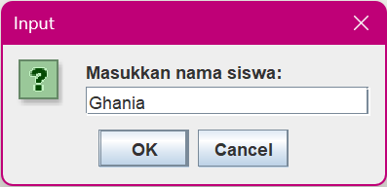
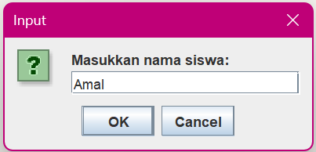
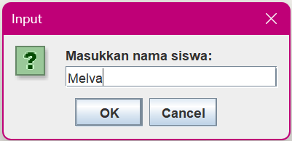
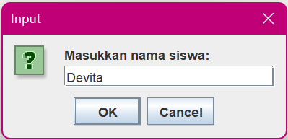
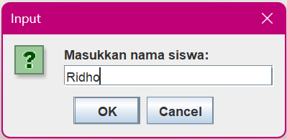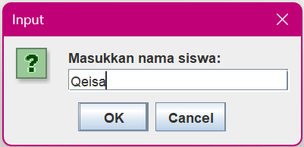

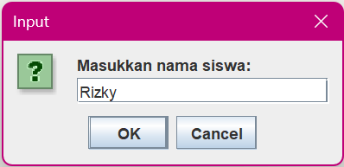
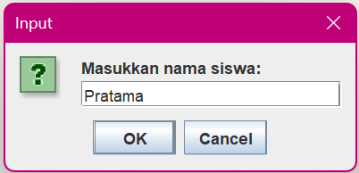
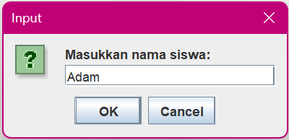
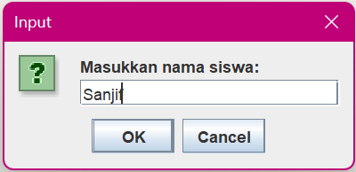
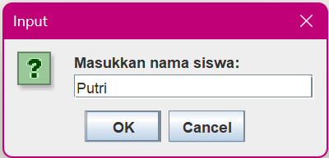
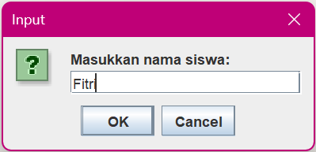
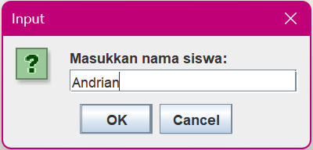
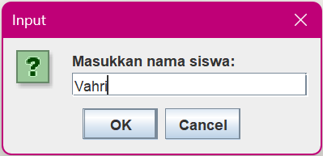
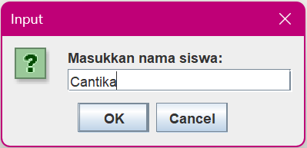
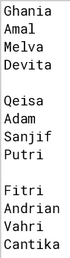
OUTPUT:

Analisis
- Deklarasi variabel ‘namaSiswa’ dengan tipe data ‘String’ lalu ‘[][]’ berarti dua dimensi. Selanjutnya, membuat objek ‘Scanner’ untuk menerima input dari keyboard,
- Metode ‘inputData’ digunakan untuk mengambil input nama siswa dari keyboard menggunakan JOptionPane dan mengisi matriks ‘namaSiswa’. Menggunakan dua perulangan bersarang untuk mengiterasi dan memasukkan input nama siswa untuk setiap sel. Lalu disimpan dalam matriks ‘namaSiswa’,
- Metode ‘displayData’ digunakan untuk mencetak matriks ke layar monitor. Memakai dua perulangan bersarang untuk mengiterasi dan mencetak dengan format terstruktur,
- Metode ‘main’ adalah metode utama. Pada metode ini, pertama-tama memanggil metode ‘inputData(namaSiswa)’ untuk mengisi matriks ‘namaSiswa’ dengan input dari user melalui kotak dialog JOptionPane lalu memanggil metode ‘displayData(namaSiswa)’ untuk mencetak perintah tersebut.

BAB VI
PENGURUTAN DATA STRING DAN GRAFIK

- PENGURUTAN DATA STRING
Pengurutan (sorting) merupakan suatu proses mengurutkan data dengan suatu aturan tertentu, sehingga tersusun secara teratur sesuai dengan aturan tersebut. Pada dasarnya ada dua macam aturan pengurutan yang biasa digunakan yaitu ascending (proses pengurutan data dari data yang paling kecil sampai data yang paling besar.) dan descending (proses mengurutkan data dari yang paling besar sampai data yang paling kecil.). Proses yang terjadi dalam pengurutan data adalah proses perbandingan data dan pertukaran data.
Jika data terdiri dari banyak kriteria, maka akan ada kriteria prioritas yang menjadi dasar data tersebut diurutkan. Contohnya dalam kasus perangkingan, dimana kriteria jumlah total menjadi satu-satunya prioritas yang menjadi dasar pengurutan data. Kriteria jumlah total biasanya didapatkan dengan menjumlahkan nilai dari kriteria-kriteria lainnya. Permasalahan akan muncul ketika pada proses perangkingan, kriteria jumlah total yang merupakan satu-satunya prioritas memiliki nilai yang sama. Hal ini menjadi masalah karena akan sulit melakukan perangkingan secara adil jika hanya memiliki satu prioritas. Mengatasi permasalahan ini dibutuhkan prioritas lain agar data dapat terurut secara adil, dan perlu dibuatkan suatu algoritma yang dapat mengurutkan data multi kriteria yang memiliki lebih dari satu prioritas.
- SELECTION SORT
Menurut Yahya (2014) Selection Sort adalah suatu metode pengurutan yang membandingkan elemen yang sekarang dengan elemen berikutnya sampai ke elemen yang terakhir. Jika ditemukan elemen lain yang lebih kecil dari elemen sekarang maka dicatat posisisnya dan langsung ditukar. Konsep proses Selection Sort adalah mencari (memilih) nilai terkecil dan menukarnya dengan elemen paling awal (paling kiri) pada setiap tahap. Proses Sort dilakukan tahap per tahap.
Menurut Agustia (2016) konsep Selection Sort secara descending adalah melakukan pemilihan dari suatu nilai yang terbesar dan kemudian menukarnya dengan elemen paling awal, lalu membandingkan dengan elemen yang sekarang dengan elemen berikutnya sampai dengan elemen terakhir, perbandingan dilakukan terus sampai tidak ada lagi pertukaran data. Algoritma Selection Sort sebagai berikut,
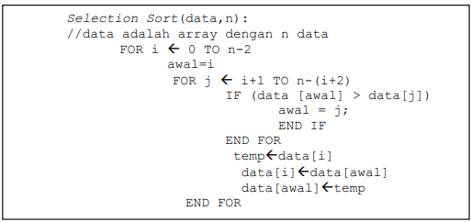
Kompleksitas waktu pada Selection Sort diukur dengan jumlah perbandingan. Pada tahap pertama terdapat N-1 perbandingan. Pada tahap kedua terdapat N-2 perbandingan. Pada tahap ketiga terdapat N-3 perbandingan, dan seterusnya. Dengan demikian, total perbandingan ditunjukkan pada persamaan (2):
(n −1) + (n − 2) + (n −3) +...+ 2 +1 (2)
Oleh karena itu, kompleksitas waktu berupa O(N2 ).
Worst case diperoleh ketika data dalam keadaan urut terbalik. Perbandingan yang terjadi N(N1)/2. Dengan demikian, worst case berupa O(N2 ) (Kadir, 2011). Algoritma Selection Sort menggunakan ArrayList multidimensi sebagai berikut,
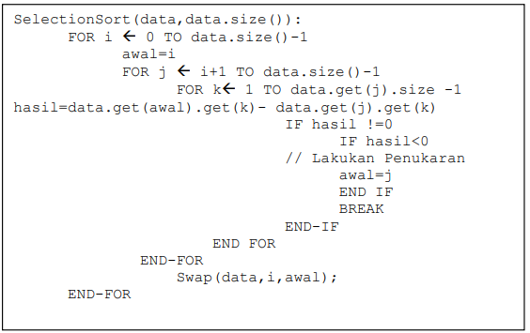
Terdapat 3 perulangan yaitu perulangan i,j,dan k. Perulangan i dimulai dari 0 dan i akan terus melakukan perulangan sampai data.size()-1. Perulangan j dimulai dari i+1 dan j akan terus melakukan perulangan sampai data.size()-1. Perulangan k dimulai dari 1 dan k terus melakukan perulangan sampai data.get(j).size -1.
Di dalam perulangan k terdapat inisialisasi dari nilai “hasil” yang didapat dari pengurangan nilai data baris ke awal dan kolom ke k yang dikurangkan dengan data baris j dan kolom ke k. Terdapat juga dua buah kondisi, yaitu kondisi jika nilai hasil!=0 dan kondisi jika nilai hasil <0. Jika kondisi pertama tidak terpenuhi maka proses perulangan kembali ke perulangan k. Jika kondisi pertama terpenuhi dan kondisi kedua tidak terpenuhi maka proses perulangan kembali menuju perulangan j. Jika kedua kondisi tersebut terpenuhi maka dapat diartikan bahwa nilai baris ke awal lebih kecil dari nilai baris ke j. Hal itu juga mengartikan bahwa baris ke j lebih prioritas dari baris ke awal, maka dilakukan penukaran posisi awal dengan j. Setelah proses perulangan j selesai dan saat menuju kembali ke perulangan i, dilakukan pertukaran nilai antara data baris ke i dengan data baris ke awal.

- BUBBLE SORT
Menurut Kristanto (2009) pengurutan yang menggunakan algoritma Bubble Sort dilakukan dengan cara membandingkan elemen yang diseleksi dengan elemen yang berikutnya. Jika elemen yang diseleksi lebih besar dari elemen berikutnya maka elemen tersebut ditukar. Setiap langkah dari algoritma ini seolah-olah menggeser satu per satu elemen dari kanan ke kiri. Jika barisan bilangan tidak disusun horizontal melainkan vertikal, maka terlihat seperti gelembung-gelembung (bubble) yang naik dari dasar akuarium. Oleh karena itu algoritma ini disebut Bubble Sort.
Menurut Yahya (2014) Bubble Sort merupakan cara pengurutan yang sederhana. Konsep dari ide dasarnya adalah seperti “gelembung air” untuk elemen struktur data yang semestinya berada pada posisi awal. Cara kerja dari algoritma ini adalah mengulang proses pembandingan antara tiap-tiap elemen array dan menukarnya apabila urutannya salah. Pembandingan elemen-elemen ini akan terus diulang hingga tidak perlu dilakukan penukaran lagi.
Algoritma Bubble sort sebagai berikut
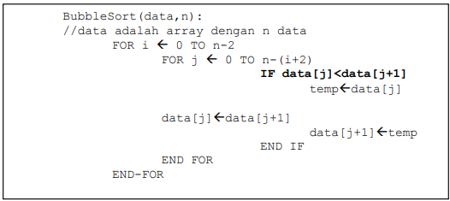
Kunci pengurutan secara ascending terletak pada perintah IF data[j]>data[j+1], sementara untuk pengurutan secara descending, perintahnya menjadi IF data[j]. Algoritma Bubble Sort menggunakan ArrayList multidimensi sebagai berikut,
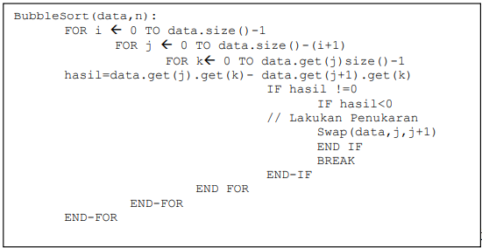
Terdapat 3 buah perulangan yaitu perulangan i,j,dan k. Perulangan “j” berada di dalam perulangan “i” dan perulangan “k” berada di dalam perulangan “j”, perulangan seperti ini disebut sering disebut dengan perulangan bersarang (nested loop). Perulangan i dimulai dari 0 dan i akan terus melakukan perulangan sampai data.size()-1. Perulangan j dimulai dari 0 dan j akan terus melakukan perulangan sampai data.size()-(i+1). Perulangan k dimulai dari 0 dan k akan terus melakukan perulangan sampai data.get(j)size()-1.
Di dalam perulangan k terdapat dua buah kondisi, yaitu kondisi jika nilai hasil!=0 dan kondisi jika nilai hasil <0. Nilai “hasil” didapat dari pengurangan nilai data baris ke j dan kolom ke k yang dikurangkan dengan data baris j+1 dan kolom ke k. Jika kondisi 1 tidak terpenuhi maka akan kembali ke looping k. Jika kondisi 1 terpenuhi dan kondisi 2 tidak terpenuhi maka progeram akan kembali ke looping j. Jika kedua kondisi tersebut terpenuhi maka artinya nilai dari data j lebih kecil dari nilai data j+1 dan akan dilakukan pertukaran posisi antara data j dengan data j+1. Setelah pertukaran data maka program kembali ke perulangan j. Proses tersebut akan terus berulang hingga seluruh proses perulangan selesai.
Berikut ini adalah gambaran dari algoritma bubble sort:
- Bandingkan nilai data ke-1 dan data ke-2,
- Jika data ke-1 lebih besar dari data ke-2 maka tukar posisinya,
- Kemudian data yg lebih besar tadi dibandingkan dengan data ke-3,
- Lakukan langkah nomer 2 hingga selesai.

- MEMBANGUN BENTUK DUA DIMENSI DENGAN JPANEL
Menggunakan JPanel, dengan Panel berfungsi sebagai container component (komponen wadah) dimana komponen Java lainnya diletakkan. Anda dapat meletakkan panel di dalam panel yang lain. Layout manager default untuk kelas JPanel adalah FlowLayout. dapat mengubah layout manager default ini dengan layout manager lain disesuaikan dengan kebutuhan. Selain sebagai komponen wadah, panel juga biasa digunakan sebagai kanvas untuk menggambar obyek berdimensi dua atau tiga seperti bujur sangkar, lingkaran, persegi panjang dan sebagainya.
Kelas JPanel adalah lightweight container yang dikode secara lengkap menggunakan Java dan tidak tergantung pada platform. Adapun hierarki turunan dari kelas JPanel adalah sebagai berikut:
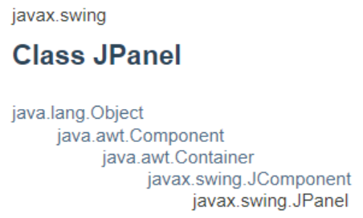
JPanel mempunyai empat buah konstruktor untuk membuat atau mengkonstruksi obyek panel. Tabel di bawah ini adalah dua konstruktor kelas JPanel yang sering digunakan di dalam program Java:

Tabel Konstruktor Kelas JPanel
Konstruktor | Keterangan
JPanel() | Mengkonstruksi obyek JPanel dengan FlowLayout sebagai layout manager default
JPanel(LayoutManager layout) | Mengkontruksi obyek JPanel dengan menentukan layout manager.

Program-program yang dapat digunakan sebagai berikut,
  - Extend JPanel : Java Panel,
  - Protected void paintComponen : Metode pembuatan/menggambar grafik,
  - Komponen grafik : Tulisan, gambar (Segi empat, segitiga, elips, persegi, lingkaran dll) yang warnanya dapat diubah-ubah,
  - Grafik : grafik 1 dimensi dan grafik 2 dimensi,
  - Super.paintComponent : merujuk pada panel,
  - drawString : string kalimat untuk Digambar,
  - drawLine : gambar lurus - drawOval : membuat gambar lingkaran,
  - drawRect : untuk menggambar gambar dengan tepi,
  - fillRect : menggambar tanpa tepi,
  - set color : mengubah warna dengan format kapital atau huruf kecil semua.

Jika program dijalankan pada JAVA akan seperti ini,
    - import java.awt.Colors //digunakan untuk memberikan warna pada komponen yang dibuat,
    - import java.awt.Dimension //digunakan untuk memasukkan dimensi yang dibuat, biasa dua dimensi atau tiga dimensi,
    - import java.awt.FlowLayout //digunakan untuk mengatur letak komponen yang akan dicetak ke monitor,
    - import java.awt.JFrame //digunakan untuk membuat frame (garis luar) pada komponen ataupun pada monitor.
    - Berikut adalah kode untuk membuat sebuah bentuk bangun datar menggunakan “draw”, → drawOval //untuk membuat bentuk elips atau lingkaran, → drawRect //membuat bentuk persegi, → drawLine //membuat sebuah garis, kode ini akan mencetak sebuah komponen yang tidak memiliki garis tepi, jika ingin ada garis tepinya, kode “draw” diganti dengan “fill”.
    - Untuk menambahkan warna pada suatu komponen menggunkan kode ‘setColor(Color.warna)’. Penulisan warna harus konsisten, huruf besar semua, atau huruf kecil semua,
    - Untuk merubah font pada suatu kalimat menggunakan kode ‘setFont(newFont (“masukkan nama font”, ukuran font)’. Jika ingin tulisannya tebal, maka kodenya ‘setFont(newFont (“masukkan nama font”, Font.BOLD, ukuran font)’
    - ‘null’ //digunakan jika ingin menambahkan suatu frame baru
    - Menentukan garis X dan Y terletak pada sudut kiri atas,
    - method ‘setVisible(true’ digunakan untuk mencetak grafik yang akan dibuat, jika sudah menggunakan method Frame, tidak perlu menggunakan method ini.

- CONTOH-CONTOH
- Selection Sort
Buat program JAVA untuk memasukkan 6 nama negara di dunia beserta nama ibukotanya pada array negara[] dan ibuKota[], kemudian urutkan ascending order dengan metode Selection sort berdasarkan nama negaranya. Cetak isi kedua array sebelum dan setelah diurutkan.
Solusi

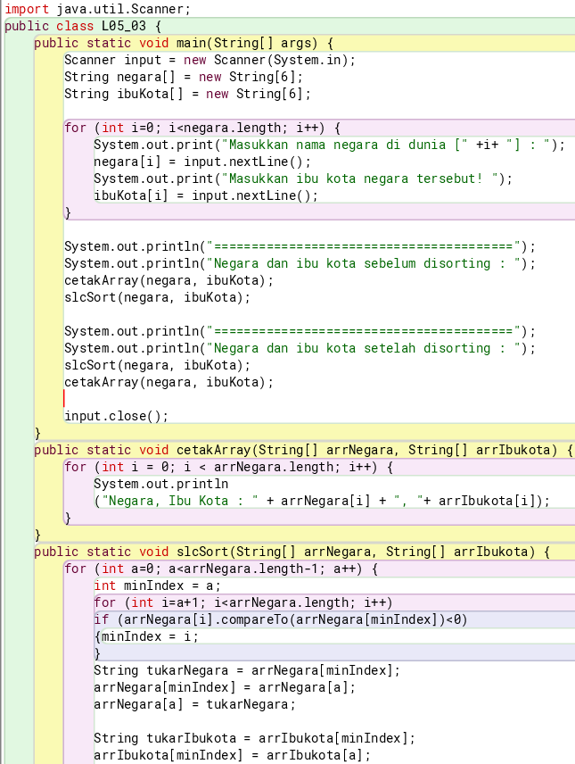

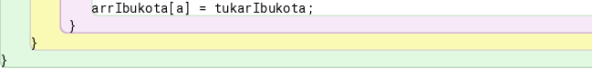

Hasil
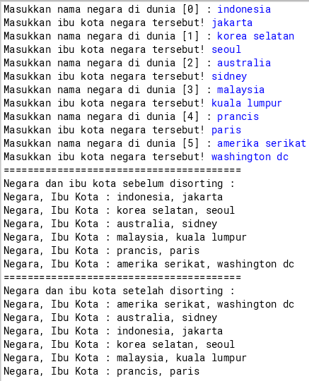

Analisis
- Deklarasi array ‘negara’ untuk menyimpan nama-nama negara sebanyak 6 kali,
- Deklarasi array ‘ibuKota’ untuk menyimpan nama-nama ibu kota dari negara-negara tersebut sebanyak 6 kali,
- Menggunakan fungsi ‘for’ untuk meminta user memasukkan nama negara dan nama ibu kota tiap negara. Data yang dimasukkan disimpan dalam array ‘negara’ dan ‘ibuKota’,
- Lalu sebelum dan sesudah data, ada program untuk mencetak pemisah garis. Mencetak data negara dan ibu kota dengan memanggil method ‘cetakArray()’,
- Memanggil method ‘slcSort()’ untuk mengurutkan data dengan Selection sort. Metode ini mengurutkan array ‘negara’ secara ascending dan juga mengubah posisi yang sesuai pada array ‘ibuKota’ untuk menjaga korespondensi antara negara dan ibu kota,
- Metode ‘Input.close();” untuk menutup objek Scanner (membaca input dari keyboard).

- Bubble Sort
Buat program JAVA untuk memasukkan 6 nama negara di dunia beserta nama ibukotanya pada array negara[] dan ibuKota[], kemudian urutkan discending order dengan metode Selection sort berdasarkan nama negaranya. Cetak isi kedua array sebelum dan setelah diurutkan.
Solusi
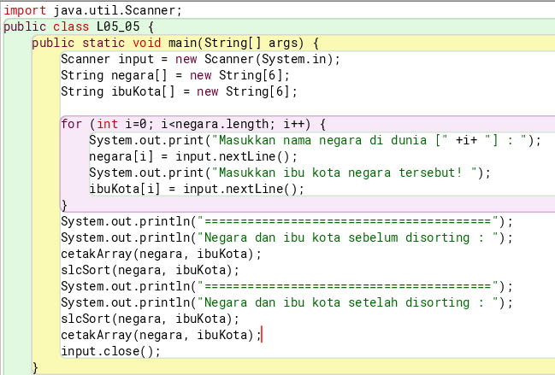
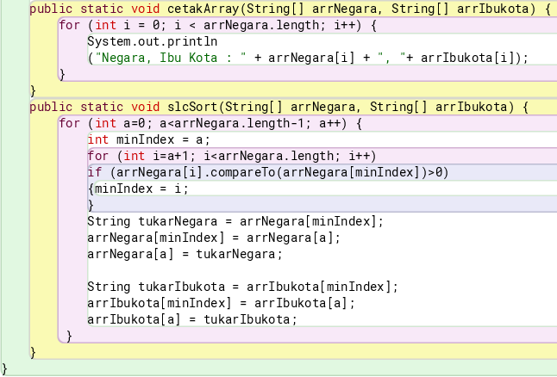
Hasil
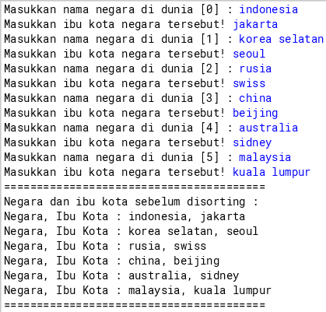

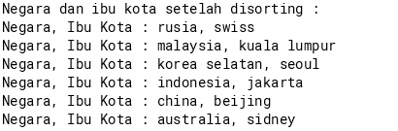
Analisis
- Deklarasi array ‘negara’ untuk menyimpan nama-nama negara sebanyak 6 kali,
- Deklarasi array ‘ibuKota’ untuk menyimpan nama-nama ibu kota dari negara-negara tersebut sebanyak 6 kali,
- Menggunakan fungsi ‘for’ untuk meminta user memasukkan nama negara dan nama ibu kota tiap negara. Data yang dimasukkan disimpan dalam array ‘negara’ dan ‘ibuKota’,
- Lalu sebelum dan sesudah data, ada program untuk mencetak pemisah garis. Mencetak data negara dan ibu kota dengan memanggil method ‘cetakArray()’,
- Memanggil method ‘slcSort()’ untuk mengurutkan data dengan Selection sort. Metode ini mengurutkan array ‘negara’ secara discending dan juga mengubah posisi yang sesuai pada array ‘ibuKota’ untuk menjaga korespondensi antara negara dan ibu kota,
- Metode ‘Input.close();” untuk menutup objek Scanner (membaca input dari keyboard).

- Bentuk Dua Dimensi dengan JPanel
Gambarlah beberapa bentuk bangun datar pada suatu frame, lalu berikanlah warna.
Solusi
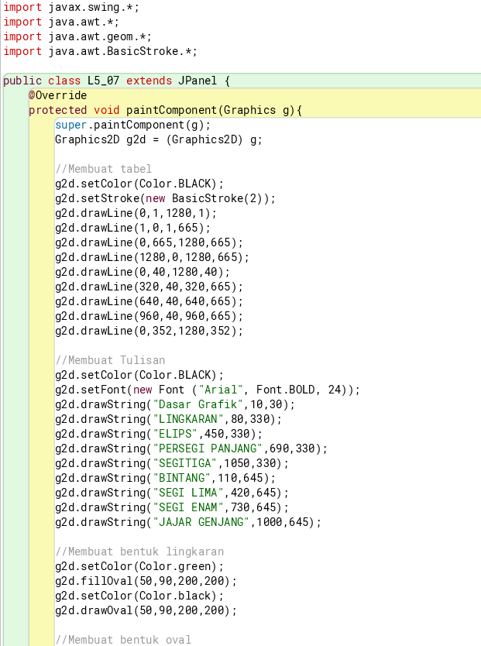

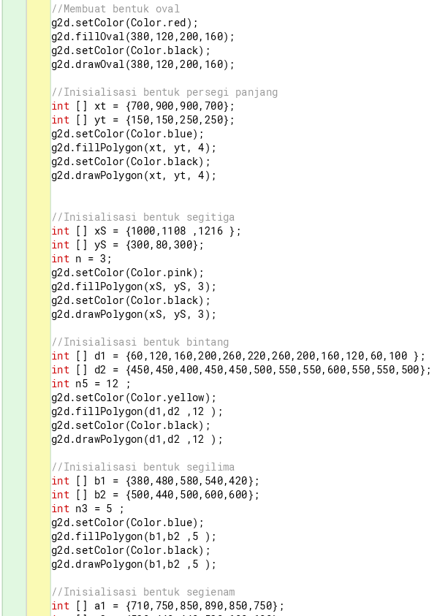
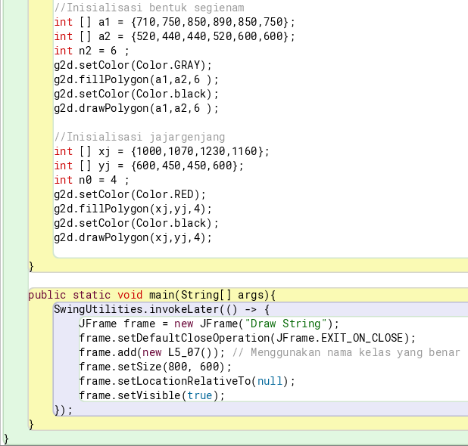
Hasil
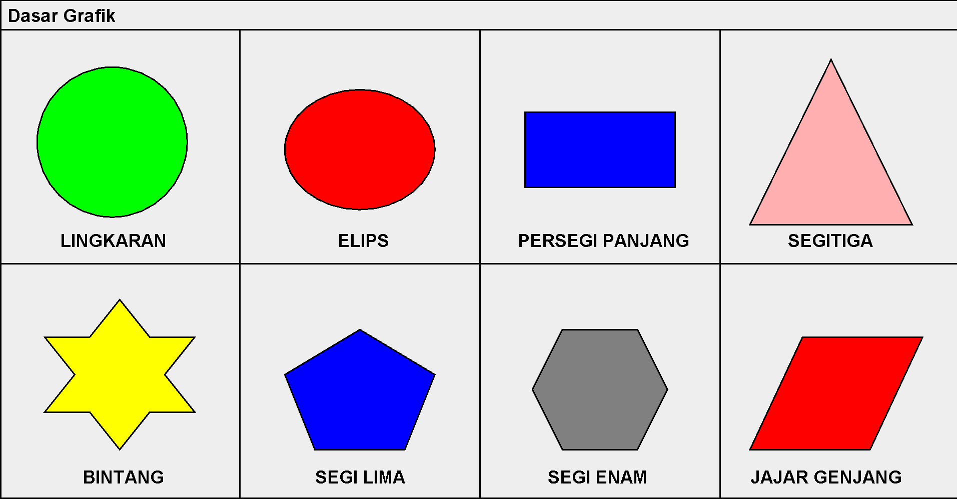
Analisis
- Mengimpor kelas dari pustaka ‘javax.swing’ dan ‘java.awt’,
- Definisi dari kelas ‘L5_07’ memperluas ‘JPanel’. Kelas ini menggantikan metode ‘paintComponent’ untuk melakukan penggambaran sesuai dengan yang diminta,
- Pada metode ‘paintComponent’ ini,
- Menyiapkan struktur mirip grid menggunakan objek ‘Graphics2D’,
- Menggambarkan label teks untuk mengidentifikasi berbagai bagian dari grid.
- Menggambarkan berbagai bentuk, yaitu lingkaran, elips, persegi panjang, segitiga, bintang, segi lima, segi enam, dan jajar gerjang. Lalu diwarnai,
- Metode ‘main’ ini,
- Membuat jendela ‘Jframe; dengan judul ‘Draw String’,
- Mengatur operasi penutupan default menjadi ‘EXIT_ON_CLOSE’ untuk keluar dari program ketika jendela ditutup,
- Menambahkan sebuah instance dari kelas ‘L5_07’ (sebuah ‘JPanel’) ke dalam frame,
- Mengatur ukuran frame menjadi 800*600 piksel,
- Memposisikan frame ditengah layar,
- Membuat frame terlihat.

